Ein kooperatives mathematisches Spiel mit kollaborativer Spielmechanik

Projektarbeit

Web-Development II
In Kooperation mit Penn State University

Vorgelegt von Team 3: Andreas Glaser
Andreas Khouri
Christa Strauß
Dzianis Brysiuk
Noah Lehmann
Tina Amann

Studiengang: Informatik
4. Semester

Dozent: Prof. Dr. Jürgen Heym

Inhaltsverzeichnis
1 Einleitung 5
2 Beschreibung des Projektes 5
Einleitung in die Thematik 5
Erklärung des Projektumfangs 6
3 Projektrandbedingungen 7
Rollenverteilung der Beteiligten 7
Vorgehensmodell 8
Vorgegebene Hard-/ Software 9
Entwicklertools 9
4 Erkundung der Frameworks 11
HumHub 11
Entscheidungsmatrix 11
Erklärung der Vorgehensweise 11
Bewertungskriterien 11
Bewertung 13
Entscheidung 13
Markdown 14
Syntax 14
Nutzungsregeln 15
AngularJS 16
Analyse der Funktionen von AngularJS 16
1. Services 16
2. Filter 18
Bootstrap 19
Yii 19
5 Entwicklung des Prototypen 20
Regelsätze 20
Regelsatz 1 20
Punktevergabe 20
Multiple-Choice 20
Frage-Antwort 22
Kollaboration 23
Punkteverhältnis 24
Amateur (Level 1) 24
Fortgeschritten (Level 2) 25
Profi (Level 3) 25
Regelsatz 2 27
Warum die KI hilft bzw. Hilferufe simuliert 27
Hilferufe 27
Wo die KI hilft 28
Wann die KI hilft 28
Wie die KI hilft beim Kauf von Hinweisen 28
Hilfestellung bei einem Rundungsfehler 29
Hilfestellung bei einer richtigen Antwort 30
Hilfestellung bei keiner richtigen Antwort 30
Wie die KI beim Antworten auf Hilferufe hilft 30
Wie die KI Hilferufe generiert 30
Weitere Beispiele für käufliche Hinweise 31
Regelsatz 3 33
Beschreibung des Problems 33
Was unterscheidet gute von schlechten Spielern? 33
Aufbau eines Fragezyklus 34
Berechnung von Richtwerten zur Bewertung von Spielern 35
Beispiel 37
Aufteilung der Website 38
User-Frontend 38
Admin-Backend und Admin-Frontend 39
Session 41
Screendesign 42
Aufgaben 42
Fortschrittsanzeige 43
Frage 43
Antworten 44
Einbindung der Corporate Identity des Kunden 45
User Stories 45
Registrierung Lehrer 45
Registrierung Schüler 46
US Login 46
US Schüler beantwortet Aufgabe (Multiple Choice) 47
US Schüler beantwortet Aufgabe (Frage-Antwort-Aufgabe) 47
US Schüler braucht Hilfe 48
US Schüler nutzt das Wiki 49
US Schüler hilft Mitspieler (Kollaboration) 49
US Lehrer erstellt ein Klassenzimmer 49
US Lehrer möchte Statistiken sehen 50
US Lehrer verwaltet Schülerkonten 50
US Logout 50
Einbinden des Spiels 51
Datenbank Modell 51
Aufbau und Speicherung der Aufgaben 51
Aufgabentypen 51
Aufgabenarten 51
Generieren der Aufgaben 52
Speicherung der Aufgaben in der Datenbank 52
Abrufen der Aufgaben aus der Datenbank 52
Datenschutz 53
Datenschutzregelungen 53
Einwilligungsgrenze 54
Datenschutz 54
Transparenz 54
Verfahrensverzeichnis 54
Einwilligung 54
Nachfrage 55
Datenvernichtung 55
User 55
Amin 55
Datenschutzerklärung 56
Allgemeiner Hinweis und Pflichtinformationen 56
Mindestalter 56
Widerruf Ihrer Einwilligung zur Datenverarbeitung 56
Recht auf Beschwerde bei der zuständigen Aufsichtsbehörde 56
Recht auf Datenübertragbarkeit 57
Recht auf Auskunft, Berichtigung, Sperrung, Löschung 57
SSL- bzw. TLS-Verschlüsselung 57
Impressum 57
Betreiber / Kontakt 58
6 Verweise und Quellen 59
7 Anhang 61
Sprintplanungen 62
Erster Sprint 62
Aufgaben 62
Rückblick 62
Zweiter Sprint 64
Aufgaben 64
Rückblick 64
Dritter Sprint 65
Aufgaben 65
Rückblick 65
Termine und zeitliche Abläufe 66
Meetings und Teamtreffen 66
Zusammenarbeitsregeln 68
Backup- / Restore-Vorgang 68
Erstellen eines Backups 68
Wiederherstellen eines Backups 69
Backup-Strategie 69
GitHub Nutzungsregeln 71
Repository 71
Git-Admin 71
Pull 71
Commit 71
Push 71
Konflikte 72
Branches 72
Mergen 72
8 Erklärung zur Selbstarbeit 73

Einleitung

Dieser Projektplan beschreibt die grundlegenden Eigenschaften dieses Projektes. Er geht auf die Aufgabe an sich ein, die Absprechen die mit dem Auftraggeber gemacht wurden und beschreibt im Abschluss unsere Herangehensweise an das Projekt. Genaue Daten zu Meilensteinen und Meetings werden nicht hier festgehalten, da das Team sich in Absprache mit dem Auftraggeber im Vornherein auf ein agiles Vorgehen geeinigt hat.

Beschreibung des Projektes
In diesem Kapitel wird beschrieben, wie die Randbedingungen des Projektes aufgebaut sind. Der Ursprung und das Ziel des Projektes werden hier erläutert.

Einleitung in die Thematik

Die Grundlegende Idee hinter diesem Projekt liegt in einem Problem, das aktuell die Hochschulen weltweit, aber vor Allem die in den Vereinigten Staaten von Amerika beschäftigt. Viele junge Menschen, die an weiterführende Schulen wie Universitäten gehen, haben große Mühe damit, sich in mathematischen Gebieten ihrer Studienfächer dem Tempo der Lehre anzupassen. Leider fängt dieser Rückstand dieser Lücken oft schon sehr früh an, entweder bei der Einführung der Mathematik an den Grundschulen oder an den weiterführenden Kursen in der High School oder ähnlichen Einrichtungen.
Um dieses Problem anzugehen, haben sich die Penn State University aus Pennsylvania, USA, und die Hochschule für angewandte Wissenschaften aus Hof, Deutschland, zu einer Zusammenarbeit entschieden. Die führenden Professoren haben sich schnell dazu entschieden, dieses Problem mit der Entwicklung eines Spieles anzugehen. Die Idee ist es, junge Menschen spielerisch dazu zu bewegen, sich in ein Gebiet einzuarbeiten, welches ihnen oft nur wenig Spaß macht. Zusätzlich wird Wert darauf gelegt, dass Schüler sich untereinander helfen und einige Probleme auch zusammen angehen. Im weiteren wird weiter darauf eingegangen, wie die genaue Aufgabe dieses Projektes definiert ist.

Erklärung des Projektumfangs

Wie oben beschrieben, beschäftigt sich dieses Projekt mit der Entwicklung eines Lernprogrammes, welches es Schülern ermöglicht, sich spielerisch und unter Zusammenarbeit in die Thematik der Mathematik einzuarbeiten. Das Projekt hat mit der Absprache einiger Studenten der Hochschule Hof bei den Kollegen aus der Penn State University angefangen. Dort wurden erste Ideen entwickelt, die beschreiben, wie man ein Spiel aufbauen kann, welches mathematischen Inhalt vermittelt. Die Studenten aus der Hochschule in Hof wurden darauf hin beauftragt, sich einer dieser Ideen zu widmen und einen Prototypen zu entwickeln, der es ermöglicht, das Projekt zu legitimieren und die Funktion der Idee des spielerisch-kollaborativen Lernens zu beweisen. Dieses Projekt beschäftigt sich also damit, eine erste Version des Mathe-Spiels zu implementieren. Hier wird jedoch nicht nur auf den spielerischen Inhalt geachtet, sondern der Fokus liegt durchaus zu großen Teilen auf dem kollaborativen Aspekt des Prototyps. Der Prototyp soll umfassende Ideen und Analysen zu dem Konzept des Mathe-Spiels enthalten, die Arbeiten der Studenten sollten umfassend dokumentiert werden, um späteren Teams die Möglichkeit zu geben, auf den Arbeiten des Prototyps aufzubauen. Des weiteren soll am Ende des Projektes ein fertiger und lauffähiger Software Prototyp stehen, der die Kernfunktionen und Ideen des aktuellen Projektteams widerspiegelt. Details zu den Ideen müssen nicht komplett implementiert werden, dazu ist der Projektzeitraum zu klein.

Projektrandbedingungen

Es wird das Team vorgestellt und auf die Mittel, die das Team nutzt, eingegangen. Darunter fallen die Rollenverteilung im Projekt, die Vorgehensweise und die genutzten Entwicklertools.

Rollenverteilung der Beteiligten
Das Projekt in diesem Umfang ist im Allgemeine auf 7 beteiligte begrenzt. Allen voran ist hier der Auftraggeber Prof. Dr. Jürgen Heym zu erwähnen, er ist verantwortlich für die Idee und Zusammenarbeit mit der Penn State University. Es obliegt ihm, den Auftrag für das Entwicklerteam zu definieren und im Laufe des Projektes erforderliche Änderungen im Umfang der Aufgaben durchzuführen.
Des weiteren wurde von Prof. Dr. Heym ein Teamleiter ernannt, der zuständig für den Ablauf des Projektes ist. Diese Rolle wurde Noah Lehmann zugeteilt, da er der Gruppe angehört hat, die bei der Absprache mit der Penn State University anwesend waren. Seine Aufgabe besteht also primär darin, dem Rest des Teams den Hintergrund des Projektes zu vermitteln und den Ablauf der Arbeit zu beobachten. Um dies zu ermöglichen fungiert er bei Fragen oder Unklarheiten als Vermittler zwischen dem Entwicklerteam und dem Auftraggeber. Zudem wurde ihm im ersten Teammeeting unter Absprache des Entwicklerteams die Aufgabe zugeteilt, die Dokumentation des Prototypen zu verfassen und primär zu verantworten.
Bei dem Teammeeting wurde Dzianis Brysiuk die aus der Vorgehensweise resultierende Aufgabe des Scrummasters übertragen. Seine Aufgabe besteht darin, dem Teamleiter bei der Koordinierung der Aufgaben zu helfen. Zudem ist es seine Aufgabe, nicht nur allgemeine Projektaufgaben zu übernehmen, sondern dem Rest des Teams primär bei ihren Aufgaben zu helfen. Sollten also irgendwo Unklarheiten entstehen oder Probleme verursacht werden, so steht der Scrummaster dem Team unterstützend zur Verfügung.
Andreas Glaser wird Scrummaster und Teamleiter beratend zur Seite stehen, da er derjenige ist, der im Team die meiste Erfahrung mit dem Vorgehensmodell Scrum ist. Zusätzlich übernimmt er die Aufgabe eines Entwicklers.
Christa Strauß hat die Verantwortung für das Testen der Codeabschnitte übernommen. Zudem arbeitet sie auch als Entwicklerin.
Tina Amann hat die Aufgabe des Entwickelns von Scripten auf dem Server übertragen bekommen, auch sie wird nebenbei als Entwicklerin fungieren.
Andreas Khouri übernimmt das Sichern des Zustands des Web-Servers, auf dem die Applikation laufen wird. Er ist dafür zuständig, einen Backup Plan zu erstellen, außerdem ist es im Verlauf des Projektes seine Aufgabe, die Backups dann zu erstellen und die Speicherabbilder zu sichern. Im Falle eines Problemes muss er dann auch die Abbilder wiederherstellen.

Zusammenfassende Tabelle der Rollenverteilung:

Name des Beteiligten | Aufgabenzuteilung
Prof. Dr. Jürgen Heym | Auftraggeber
Andreas Glaser | Entwickler, Beratung bei Fragen zu Scrum
Andreas Khouri | Verantwortlicher für Backups/ Recovery
Christa Strauß | Entwicklerin, Verantwortliche für Tests
Dzianis Brysiuk | Scrum Master
Noah Lehmann | Teamleiter, Verantwortlich für Dokumentation
Tina Amann | Entwicklerin, Verantwortlich für Serverseitige Scripts

Vorgehensmodell
Nach Absprachen mit dem Auftraggeber hat sich das Projektteam für das agile Vorgehensmodell Scrum entschieden. Dieses ist aus kurzen Sprints aufgebaut, in denen vom Auftraggeber priorisierte Aufgaben abgearbeitet werden. Diese Aufgaben werden regelmäßig mit den Verantwortlichen evaluiert und abschließend neu priorisiert. Dies birgt den Vorteil, das der Fokus in dem Prototypen immer neu gelegt werden kann. Sollte sich im Laufe eines Sprints herausstellen, dass das Team seine Arbeitszeit auf Dinge fokussiert, die in der Hierarchie nicht ganz oben stehen, so kann dies schnell behoben werden. Die Schere des Verständnisses zwischen Auftraggeber und Team wird so immer gering gehalten. Ein weiterer Vorteil ist, dass das Team bei gescheiterten Ansätzen, was bei einer neuen Entwicklung oft vorkommt, diesen Rückstand schnell verarbeiten kann und die Umstellung auf einen neuen Ansatz schnell und ohne großen Planungsaufwand geschehen kann.

Vorgegebene Hard-/ Software
Als Grundlage für deren Arbeit wurde dem Entwicklerteam von Auftraggeber Prof. Dr. Jürgen Heym ein Serverzugang auf eine virtuelle Maschine zugeteilt. Diese virtuelle Maschine läuft unter der Virtualisierungssoftware VMWare (von VMWare Inc.). Installiert ist ein Linux Server, der auf der Debian Distribution Ubuntu 16.04.4 basiert. Zugang zu diesem gibt es auf 2 Wege, per Secure Shell im Hochschulnetz einwählen oder über das selbe Netzwerk die Weboberfläche der VMWare zugreifen. Nachinstalliert wurde auf dem Server zusätzlich ein Apache Web-Server der Version 2.4.18 und ein MySQL Datenbank-Server der Version 5.7.20-0. Auf diesem hinterlegt ist eine HumHub Version, die auf dem Server nachinstalliert werden muss. Über das HumHub Modul soll im Projekt der Teil der Kollaboration durchgeführt werden, da dieses die wichtigsten Funktionen, wie Foren ähnliche Spaces, Umfragen und Aufgaben in Form einer Webbasierten Seite schon zur Verfügung stellt. Die Rechtfertigung der Nutzung von HumHub gegenüber anderer Alternativen ist von den Nachforschungen, die von einem Team studentischer Hilfskräfte vor dem Projektstart durchgeführt wurden, bestätigt.
Zum Projektstart wurden vom Auftraggeber zusätzlich noch weitere Anforderungen an die Entwicklung, spezieller an die Programmierung, gestellt. Nach Absprache mit Prof. Dr. Heym nutzt das Team zur Entwicklung nun die Programmiersprache PHP in der Version 7.0.22 für die Serverseitige Programmierung. Zusätzlich wird serverseitig das PHP-Framework Yii2 verwendet. Clientseitig wird für die Oberflächenprogrammierung das Framework Bootstrap verwendet, die genaue Version dazu wird erst im Verlauf des Projektes festgelegt. Das Centent Delivery Management wird über das Framework AngularJS programmiert.

Entwicklertools
Das Entwicklerteam hat sich nach Absprache im ersten Teammeeting auf folgende Entwicklertools geeinigt; Für die Koordinierung der agilen Vorgehensweise wird die Projektmanagementsoftware Trello genutzt. Diese ist insbesondere deshalb so nützlich und wichtig für das Projekt, da sie eine ständige Erstellung von Aufgaben unterstützt, die unterschiedlich verteilt und priorisiert werden können. Die Teammitglieder werden außerdem benachrichtigt, wenn für sie eine neue Aufgabe erstellt wurde. Als Kollaborative Plattform, zur Kommunikation und Verbindung mit dem Auftraggeber wird die soziale Plattform SeeYou der Hochschule Hof verwendet. Dort wurde für das Team ein Space erstellt, in dem sie untereinander kommunizieren können, sowie wichtige Mitteilungen an die anderen Mitglieder weiterleiten können. Außerdem existiert dort auch ein weiterer Space, der für alle Entwicklerteams des Gesamtprojektes nutzbar ist. Dort können alle Mitglieder Fragen an den Auftraggeber stellen. Dieser hat zusätzlich die Möglichkeit, neue Anforderungen oder generelle Mitteilungen an die Entwicklerteams weiterzuleiten.

Erkundung der Frameworks

In diesem Kapitel werden die im Projekt zu nutzenden Frameworks untersucht. Es wird festgehalten, inwieweit die einzelnen Module, die uns in den Frameworks zur Verfügung stehen, uns im Projekt weiterhelfen, um die Idee der Kollaboration im Spiel und die Programmierung des Prototypen umzusetzen.

HumHub
Wie im vorhergehenden Kapitel beschrieben, beruht die Kollaboration in dem Prototypen dieses Projektes auf der Open-Source Software HumHub. Diese Software bietet dem Team eine soziale Plattform, die bereits über Nutzerbehandlung, Login und andere soziale Komponenten verfügt. Außerdem baut HumHub auf dem PHP-Framework Yii auf, das auch zum Umfang des Projektes gehört und auf das später noch einmal genauer eingegangen wird. Im folgenden wird die Plattform HumHub kurz analysiert und es wird auf die wichtigsten Funktionen eingegangen.

Entscheidungsmatrix
In diesem Kapitel wird auf die einzelnen Module des Systems HumHub eingegangen. Diese werden analysiert und von den Teammitgliedern bewertet. Es soll außerdem auf die Bewertungsmethoden und die Gewichtungen der einzelnen Punkte eingegangen werden. Zum Schluss wird entschieden, welche Module genutzt werden, diese Entscheidung wird dann noch erläutert.

Erklärung der Vorgehensweise
Es werden für das Projekt relevante Kriterien gesammelt, die dann so objektiv wie möglich nach ihrem Einfluss auf die Entwicklungsarbeit priorisiert werden. Danach werden diese Kriterien mit jedem Baustein abgeglichen und es wird darüber entschieden, wie gut ein Modul dieses Kriterium erfüllt. Alle Entscheidungen über die Priorität und das Erfüllen der Kriterien wurden im Team besprochen.

Bewertungskriterien
Die Priorität eines Kriteriums wird in drei Stufen untergliedert, Hoch (3), Mittel (2) und Niedrig (1). Der Wert, mit dem ein Kriterium bewertet wurde, wird dann mit dem Wert des Einflusses multipliziert.
Der Einfluss eines Kriteriums auf das Projekt wird ebenfalls in drei Stufen unterteilt, Hoch (5), Mittel (3) und Niedrig (1).
Das Produkt aus Priorität und Einfluss bildet den Richtwert eines Kriteriums für ein Modul. Alle Kriterien werden danach aufsummiert, das Modul mit dem höchsten Gesamtwert ist demnach am geeignetsten für die Nutzung im Rahmen von HumHub.

Kriterien | Priorität | Einfluss | Polls | Einfluss | Tasks | Einfluss | Streams
Spaßfaktor | 2 | 5 | 10 | 3 | 6 | 5 | 10
Umsetzungsmöglichkeit | 3 | 5 | 15 | 1 | 3 | 1 | 3
Komplexität (für Entwickler) | 3 | 5 | 15 | 3 | 9 | 1 | 3
Benutzer-freundlichkeit | 2 | 5 | 10 | 3 | 6 | 5 | 10
Übersichtlich-keit | 2 | 5 | 10 | 3 | 6 | 5 | 10
Arbeitsaufwand (für Entwickler) | 1 | 5 | 5 | 3 | 3 | 1 | 1
Lernfaktor | 3 | 1 | 3 | 5 | 9 | 5 | 15
Fehleranfällig-keit in Programmie-rung | 1 | 3 | 3 | 3 | 3 | 3 | 3
Fehleranfällig-keit bei Nutzung | 3 | 1 | 3 | 5 | 15 | 5 | 15
Summe |  |  | 74 |  | 60 |  | 70

Bewertung
Bestes Modul | Mittleres Modul | Schlechtestes Modul

Farben kennzeichnen das Abschneiden der Module.

Entscheidung
Obwohl die „Polls“ am besten mit 42 Punkten abgeschnitten haben und die „Tasks“ am schlechtesten, entscheiden wir uns alle Drei (Polls, Tasks und Streams) zu verwenden.

„Polls“ sind am besten für Multiple-Choice-Fragen geeignet, wir möchten aber nicht alle Fragen als Multiple-Choice machen. „Tasks“ sind für Fragen mit Antworten gut geeignet und „Streams“ werden wir für Background-Information verwenden. Somit entsteht ein Abwechslungsreiches Spiel.

Markdown
In diesem Kapitel wird auf die Syntax eingegangen, die in dem zu nutzenden System HumHub genutzt werden kann, um Texte zu formatieren. Außerdem wird kurz erläutert, welche Elemente genutzt und welche vermieden werden sollen.

Syntax
Formatierung | Eingegebener Text | Zielform
Fett | **Fettschrift** | Fettschrift
Kursiv | *Kursivschrift* | Kursivschrift
Aufzählungslisten | * Aufzählung 1 (Leerzeichen nach dem Stern nicht Vergessen)  * Aufzählung 2 | - Aufzählung 1  - Aufzählung 2
Nummerierte Listen | 1. Schritt 1  2. Schritt 2 | - Schritt 1  - Schritt 2
Verschachtelte Listen | * Erste Ebene  * zweite Ebene mit 2 Leerzeichen vor dem Stern/Zahl | - Erste Ebene  - Unterebene
Überschriften | # Überschriftebene 1  ## Überschriftebene 2  ### Überschriftebene 3  #### …. | Überschriftebene 1  Überschriftebene 2  Überschriftebene 3  ...
Blockzitate | > Blockzitate müssen mit einer Leerzeile beginnen und enden | Lorem ipsum dolor sit  amet, consetetur  sadipscing elitr, sed  diam nonu.
Inlinecode | Beispiel für `Inlinecode`. | Inlinecode
Codeblocks | ```  Beispiel für Codeblock  ``` | Codeblock
Bilder | ![alt](http://sampleurl.de/logo.png) | Abbildung 1: Markdown (Quelle fehlt)
Links | [Anzeigetext für Link](http://www.google.de) | Anzeigetext für Link
Bilder mit Link | [![Alt](imageurl)](link) | Mit Link  Abbildung 2: Markdown (Quelle fehlt)
Horizontale Linie | ---

Nutzungsregeln
Um die Wichtigkeit und Übersichtlichkeit von Beiträgen auf HumHub zu erhöhen, kann die Markdown Sprache verwendet werden. Befehle die verwendet werden können werden in angeführte Syntax Tabelle aufgelistet.

AngularJS

Analyse der Funktionen von AngularJS

Im Folgenden werden nun einige Funktionen und Filter von AngularJS aufgezählt und erläutert, welche wir in unserem Projekt verwenden können. Dies stellt den momentanen Stand dar, kann sich jedoch jederzeit verändern.

1. Services
In AngularJS ist ein Service eine Funktion oder ein Objekt, das für eine AngularJS-Anwendung verfügbar und auf diese beschränkt ist.

Service | Analyse
$exceptionHandler:  Behandelt Exceptions, indem er diese an die $log.error weiterleitet. | Dieser Service ist nützlich, wenn beispielsweise ein timeout oder ein anderer Fehler auftritt. Durch den $exceptionHandler wird gewährleistet, können wir die Fehler in einen Log auf dem Server schreiben, was uns den Umgang mit diesen erleichtern wird.
$filter: | Siehe 2. Filter.
$http:  Der $http Dienst ist ein zentraler AngularJS-Dienst, der die Kommunikation mit HTTP-Servern entweder über das XMLHttpRequest-Objekt des Browsers oder über JSONP ermöglicht. | Da wir speziell in unserem Projekt viel mit Servern arbeiten, benötigen wir diesen Service um zwischen den Servern Kommunikation zu gewährleisten.
$location:  Analysiert URL in der Adressleiste des Browsers und stellt diese für die Anwendung zur Verfügung. Mit diesem Dienst können Änderungen an der URL übernommen und angezeigt werden. | Mit Hilfe des $location können wir in unserem Projekt die unschöne und unübersichtliche in eine kurze, prägnante und verständliche URL umwandeln und festlegen. Dies verhilft zu einer schöneren und ansprechenderen Seite. Außerdem kann man sich so den Link zu der Seite schnell merken und auf sie zugreifen.
$log:  Einfacher Service für die Protokollierung. Schreibt Nachricht sicher in die Konsole des Browsers. | Der $log-Service ist für unser Projekt sehr interessant, da dieser uns ermöglicht, leichter debuggen zu können.
$parse:  Konvertiert AngularJS-Expressions in eine Funktion. | Der parse-Service kann in uns beim Programmieren einige Arbeit ersparen. Dadurch, dass er automatisch in Funktionen konvertiert, müssen wir das nicht manuell machen und sparen Zeit, welche wir wieder in andere Arbeiten stecken können.
$q:  Führt Funktionen asynchron aus und deren Rückgabewerte können nach der Verarbeitung verwendet werden. | Dieser Service findet eine Verwendung bei zum Beispiel dem Collaborations-Stream. Während der User auf eine Antwort von anderen Spielern wartet, kann er in der Zwischenzeit wieder andere Aufgaben bearbeiten und weiter lernen.
$timeout:  window.setTimeout in AngularJS. Alle Exceptions die bei der Verarbeitung der zu verzögenden Funktion auftreten, werden an den $exceptionHandler delegiert. | Kann in unserem Projekt für eine höhere Sicherheit der Daten sorgen, indem der User beispielsweise nach einer bestimmten Zeit ausgeloggt wird.

2. Filter
In AngularJS ist ein Filter eine Formatierungsmöglichkeit für Daten.

Filter | Analyse
Filter:  Wählt eine Teilmenge von Elementen aus einem Array aus und gibt diese als ein neues Array zurück. | Dieser Filter kann genutzt werden, wenn man nur einen Teil von in einem Array gespeicherte Daten braucht und mit diesen weiterarbeiten möchte.  Beispielsweise kann das beim Einteilen der Mathematik-Aufgaben nützlich sein.
Number:  Formatiert eine Zahl zu einem Text. | Number kann sehr sinnvoll sein, um aus Zahlen einen Text zu formatieren. Der Number-Filter ist speziell in unserem Projekt sinnvoll für zum Beispiel Textaufgaben beziehungsweise für die Frage-Antwort-Aufgaben. Hier wäre es nämlich von Vorteil, wenn man die Aufgaben direkt in Text umwandeln kann, um sie besser und leichter zu verarbeiten.
Date:  Formatiert ein Datum in ein gewünschtes String-Format um. | Dieser Filter eignet sich sehr gut um Daten zum Beispiel für die Spielstände der Nutzer zu speichern und dieses als String anstatt als Date weiterzubearbeiten. Strings lassen sich in dem meisten Fällen leichter bearbeiten, als ein Date-Format.
Json:  Konvertiert JavaScript-Objekte in JSON-Strings um. | JSON wird benötigt, um mit dem HTTP-Server zu interagieren.
Lowercase & Uppercase:  Konvertieren Zeichenfolgen in Klein- bzw. Großbuchstaben. | Diese Filter sind sinnvoll um Zeichenfolgen in eine einheitliche Konvertierung zu wandeln. Dies ist hilfreich, wenn zum Beispiel Strings verglichen werden müssen. Dies wäre bei Frage-Antwort-Aufgaben anzuwenden, um eben die eingegeben Antworten mit den korrekten Lösungen zu vergleichen.  In unserem Fall haben wir uns für lowercase entschieden, da diese Variante definitiv verbreiteter ist und im Englischen die Kleinschreibung die Norm darstellt. Dadurch muss dann im besten Fall nicht viel umgewandelt werden, um die Eingaben vergleichen zu können.
OrderBy:  Gibt sortiertes Array zurück. | Der OrderBy-Filter wird gebraucht, um Dinge nach einer bestimmten Reihenfolge zu sortieren. Hierbei wäre es denkbar, diesen Filter unter anderem bei der Auswertung des Votings im Stream einzusetzen. Man würde somit direkt ohne großen Aufwand die Antworten nach den Votes sortiert zurückbekommen.

Quellenverzeichnis:

Filter: Filter components in ng, https://docs.angularjs.org/api/ng/filter, Abruf am
24.04.2018

Services: Service components in ng, https://docs.angularjs.org/api/ng/service, Abruf am
24.04.2018

Bootstrap

Yii
In diesem Kapitel wird die Nutzung des PHP-Frameworks Yii erläutert. Es wird auf die Installation und die genutzten Features eingegangen.

Yii2 Basic Installation
- Ordner namens „basic“ auf dem Server erstellen
- yii2 mit Composer installieren:
Befehl:
composer create-project --prefer-dist yiisoft/yii2-app-basic yii-application
- Initialisierung
Befehl:
/usr/bin/php var/www/html/basic/yii-application/init

Yii2 Advanced Installation
- Ordner namens „advanced“ auf dem Server erstellen
- yii2 mit Composer installieren:
Befehl:
composer create-project --prefer-dist yiisoft/yii2-app-advanced yii-application
- Initialisierung
Befehl:
/usr/bin/php var/www/html/advanced/yii-application/init

Entwicklung des Prototypen
Im folgenden Kapitel wird die Entwicklung des Prototypen dokumentiert. Es werden alle Überlegungen, die in die Spielidee und in das Konzept der Kollaboration einfließen, aufgenommen. Dazu gehören unter Anderem die Regelsätze für die Nutzung der künstlichen Intelligenz und der Vergabe von Punkten, um im Spiel voran zu kommen, Designs der Spiele- und Kollaborationsseiten und User Stories, die die Interaktion mit dem Prototypen verdeutlichen.

Regelsätze

Hier wird auf die vom Auftraggeber Prof. Dr. Jürgen Heym definierten Regelsätze für das kollaborative Spiel eingegangen. Es werden Alle 3 Regelsätze nochmals formuliert und anschließend mögliche Lösungen präsentiert.

Regelsatz 1

Verteilung von Wissenspunkten und Kollaborationspunkten und dessen Verhältnis.

Punktevergabe
In dem Spiel werden zwei Arten von Punkten vergeben, zum einen Kollaborationspunkte und zum anderen Wissenspunkte. Kollaborationspunkte erreicht der Nutzer, indem er Fragen beantwortet, die möglicherweise von anderen Spielern gestellt wurden und ihnen beim Lösen von Aufgaben helfen. Wissenspunkte sammelt der User durch das richtige Beantworten von Matheaufgaben, welche diesem im normalen Spielablauf gestellt werden. Wie der Name schon sagt, verdeutlichen Wissenspunkte, dass man sich nach deren Erreichen erfolgreich Wissen angeeignet hat.

Nachkommend werden die einzelnen Arten an Punkte zu gelangen aufgezählt und näher erklärt.

Multiple-Choice
Multiple-Choice-Fragen sind Fragen, bei denen insgesamt vier Antwortmöglichkeiten vorgegeben sind und eine gewisse Anzahl von diesen zur Lösung der gestellten Aufgabe ausgewählt werden müssen. Dabei ist es vorgegeben, wie viele Antworten benötigt werden. Der Fall von vier richtigen Antwortmöglichkeiten wird jedoch ausgeschlossen, da dies sonst zu keinen Lernerfolg führen würde.
Die Punktevergabe setzt wie folgt zusammen:
Hat der Spieler keine einzige richtige Antwort, bekommt er keinen Punkt.
Gibt es eine einzige richtige Antwort und er wählt diese aus, erhält er drei Wissenspunkte, da die Wahrscheinlichkeit, dass er genau diese anklickt gleich 1/4 ist und somit relativ gering. Ist die gewählte Antwort halb richtig, erhält er nur einen Punkt.
Dies wird mithilfe eines Beispiels erklärt. (siehe Abb.1)
Die folgende Antwort ist zur Hälfte richtig, da die erste Nullstelle 35 ist, die zweite aber 2 und nicht -2. Deshalb erhält der User einen Punkt.
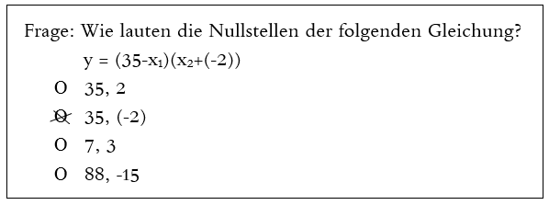Abbildung 3: Bsp. halb richtige Antwort

Sind zwei Antworten richtig und der Nutzer sucht diese aus, sammelt er zwei Punkte, da eine 50/50 Chance besteht. Entscheidet er sich jedoch nur für eine der Richtigen, kriegt er einen Wissenspunkt.
Zuletzt besteht die Möglichkeit von drei richtigen Antworten. Wählt der Spieler alle drei Richtigen, bekommt er einen Punkt, da in diesem Fall zwei seiner Antworten immer richtig sind und die Wahrscheinlichkeit richtig zu liegen bei 3/4 liegt, was sehr hoch ist. Der Nutzer könnte hierbei somit raten und würde dennoch mindestens zwei richtige Antworten ankreuzen. Der Lerneffekt ist dabei sehr gering, weshalb er hier auch nur einen Wissenspunkt verdient. Jedoch wird die Möglichkeit von drei Richtigen nicht ausgeschlossen, da sich der Spieler allein durch das Lesen der Frage und der Antworten schon ein wenig Wissen aneignet, welches er durch weiteres Beantworten von Fragen vertiefen und festigen wird. Ist bei diesem Fall eine Antwort des Nutzers falsch, bekommt er keinen Punkt, da wie oben schon beschrieben, zwei Antworten automatisch immer korrekt sind.

Frage-Antwort
Bei Frage-Antwort-Aufgaben wird dem User eine Frage gestellt, welche er mit eigenen Worten beantworten muss. Dabei kann er in ein vorgegebenes Textfeld seine Lösung eingeben, welche dann ausgewertet wird. Bei dieser Art von Fragen sammelt der Spieler erneut Wissenspunkte. Diese Art der Aufgaben sind für den User komplexer zu lösen, wie schon in der Entscheidungsmatrix festgehalten, weshalb ihn hier mehr Punkte erwarten als bei Multiple-Choice-Fragen.
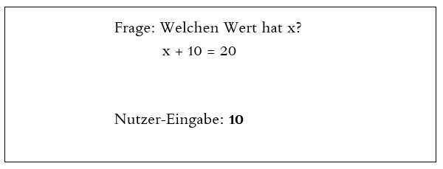Abbildung 4: Bsp. leichte Aufgabe
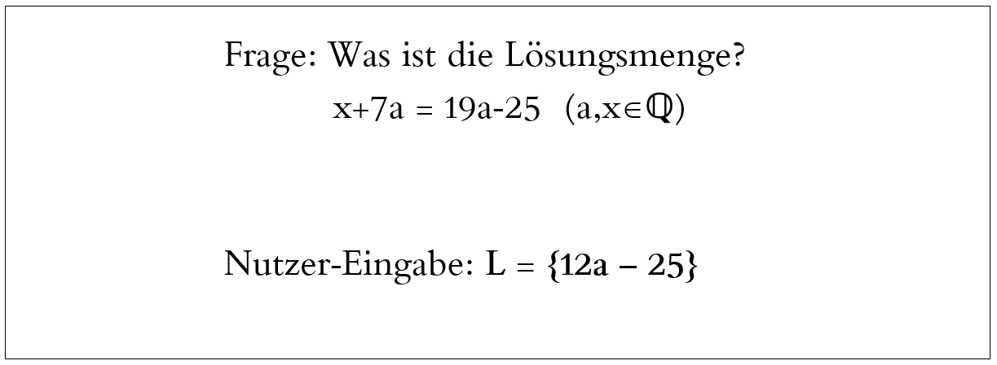Abbildung 5: Bsp. schwere Aufgabe
Die Frage-Antwort-Aufgaben werden in zwei Kategorien unterteilt, zum einen gibt es schwere (siehe Abb.2) beziehungsweise umfangreichere Aufgaben, zum anderen leichtere und nicht so komplex (siehe Abb.3) zu beantwortende Fragen. Außerdem gibt es Aufgaben mit mehreren möglichen Antworten, welche extra zu behandeln sind. Es wird bei der Aufgabe angemerkt, ob sie eine der schweren oder der Leichten ist, damit der Nutzer weiß, wie viele Punkte ihn erwarten.
Wie immer gilt, gibt der Benutzer eine falsche oder ungültige Antwort, werden ihm keine Punkte gut geschrieben.
Beantwortet der Spieler eine der komplizierteren Fragen korrekt, so erhält er fünf Punkte.
Löst er eines der simpleren Probleme richtig, so sammelt er vier Wissenspunkte.
Bei den Aufgaben mit mehreren Antwortmöglichkeiten werden zwei Arten zusammengefasst. Die Erste beinhaltet das Aufzählen mehrerer Antworten auf eine Frage, die Andere das Darstellen eines mehrschrittigen Rechenweges. Bei beiden gibt es pro richtige Antwort beziehungsweise Rechenschritt vier Punkte. Dies wird darauf begründet, dass die Wahrscheinlichkeit, dass man die Antwort wie bei Multiple-Choice erraten kann, ohne sie zu wissen, gleich null ist. Das Wissen des Spielers wird bei dieser Fragen-Art wirklich auf den Prüfstand gestellt, da er diese Vorkenntnisse und ohne Hilfe nicht beantworten kann. Trifft er keine korrekte Lösung, bekommt er keinen Punkt.
Dies wird nun an einem Beispiel verdeutlicht. (siehe Abb.)
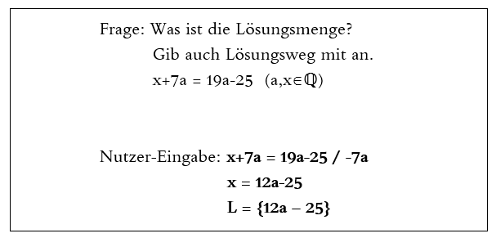Abbildung 6: Bsp. Fragen-Antwort-Aufgabe mit Rechenweg

Im oberen Beispiel wird der Lösungsweg verlangt. Das bedeutet die wichtigsten Schritte werden gewertet. Der Nutzer bekommt somit pro Rechenschritt vier Punkte, in diesem Beispiel wären dies acht Punkte.

Kollaboration
Bei einer Kollaboration sammelt man, wie der Name schon sagt, die sogenannten Kollaborationspunkte. Unter einer Kollaboration in diesem Spiel versteht man, die gegenseitige Unterstützung und Zusammenarbeit der Nutzer. Hat ein Spieler beispielsweise ein Problem seine Aufgabe zu lösen oder generell eine Frage zu dem Themengebiet, kann er diese in einem für die Nutzer regenerierten Chat stellen. Auf diese Unterhaltung kann jeder Spieler des selben Levels zugreifen. Anderen Spielern wird die Frage dann angezeigt und können diese, wenn sie das nötige Wissen dazu haben, im Chat beantworten. Beim Beantworten der Fragen anderer Nutzer, können Spieler ihre Kollaborationspunkte sammeln.
Auf eine Frage ist es mehreren Spielern möglich zu antworten. Für die Antworten können dann ebenfalls die Nutzer voten und die drei Personen mit den meisten Upvotes, also mit den besten Erklärungen, erhalten ihre Punkte. Das Voting nach dem Beantworten der Probleme durch die anderen Nutzer dauert stetig zehn Minuten, danach werden die Punkte verteilt. Antworten weniger als drei Personen oder sogar keine, werden diese Lösungen „bepunktet“ oder die künstliche Intelligenz schreitet ein und liefert eine Hilfestellung auf die Frage.
Die Lösung mit den meisten Upvotes erhält fünf Kollaborationspunkte, da diese Art der Beantwortung ungefähr mit Frage-Antwort-Aufgaben gleichzusetzen ist. Der User muss beides mal eine eigene Antwort beziehungsweise Hilfe formulieren und die Frage sollte jedes Mal korrekt beantwortet werden. Der einzige Unterschied ist, dass der Nutzer Kollaborationspunkte anstatt der Wissenspunkte erhält.
Der zweite Platz bekommt vier Punkte und der dritte drei, was sich eben auf die absteigende Platzierungen zurückführen lässt.

Punkteverhältnis
Das Basiskonzept des Spiels basiert auf drei Schwierigkeitsstufen: Amateur, Fortgeschritten und Profi.
Die erste Stufe und somit der Einstieg in das jeweils gewählte Themengebiet ist als leichtes Anfängerlevel angedacht. In diesem werden die Nutzer hauptsächlich damit beschäftigt das Thema kennen zu lernen und dieses grob zu verstehen, damit sie in der Lage sind leichte Aufgaben in diesem Bereich zu lösen.
Das darauffolgende Level zielt auf die fortgeschritteneren Kenntnisse ab und vertieft das Wissen des ersten Levels. Hierbei wird auf die jeweils bereits erreichten Grundkenntnisse aufgebaut. Die Aufgaben werden zunehmend schwerer und fordern den User somit immer mehr.
Hat der Spieler dann das erwartete Niveau erreicht, kommt er in eine noch höhere Anforderungsklasse, welche für die Profis auf dem Gebiet gedacht ist. Hier werden besonders anspruchsvolle Aufgaben gestellt, wodurch die erworbenen Kenntnisse des Spielers auf den Prüfstand gestellt und bis ins kleinste Detail verbessert werden. Schließt der Benutzer diese Stufe ab, hat er sehr gute Kenntnisse in dem Themenbereich und kann sich nun anderen Problematiken der Algebra zuwenden.

Im Folgenden werden nun die Verhältnisse der Kollaborations- und Wissenspunkte der jeweiligen Stufen erläutert und begründet.

Amateur (Level 1)
Das Punkteverhältnis in der Anfängerstufe beträgt 25:75. Dies bedeutet, dass der Nutzer 25 Prozent seiner Punkte durch Kollaboration und 75 Prozent durch Wissen sammeln muss, damit er dieses Level abschließen kann.
Die Auswahl dieses Verhältnisses beruht darauf, dass in dieser Stufe zunächst der Fokus darauf gelegt wird, sich Wissen und Grundkenntnisse anzueignen. Deswegen sollen deutlich mehr Wissenspunkte als Kollaborationspunkte erreicht werden. Ein weiterer Grund ist, dass die Aufgaben dieses Levels noch relativ leicht und in der Norm schnell zu lösen sind, weshalb man in kurzer Zeit im Vergleich mit einem höheren eher Wissenspunkte sammeln kann. Es ist außerdem viel schwerer in dieser Niveaustufe Kollaborationspunkte zu sammeln, da die Aufgaben für viele Nutzer ohne Hilfe zu bewältigen sind und somit die Kollaborationsfunktion nicht sehr oft in Gebrauch genommen wird. Jedoch wird trotzdem noch Wert auf diese gelegt, da es immer Personen gibt, die sich selbst bei simpleren Problemen schwer tun und Hilfe benötigen.

Fortgeschritten (Level 2)
Folgendem Level wurde das Verhältnis 50:50 zugeordnet.
In dieser Stufe gleichen sich die Kollaborations- und Wissenspunkte aus, da hier beide Aspekte gleich wichtig sind und benötigt werden. Es muss sowohl das Wissen, das zuvor angeeignet wurde, vertieft als auch Neues erlernt werden.
Die Nutzer, die sich mit den nun mittelschweren Aufgaben etwas schwer tun, haben die Möglichkeit sich durch die Zusammenarbeit mit anderen helfen zu lassen, wodurch die guten Spieler wiederum Kollaborationspunkte sammeln können. Dennoch reißt die Motivation sich neues Wissen anzueignen nicht ab, da Wissenspunkte erreicht werden müssen. Das Level ist somit ausgewogen und sowohl die guten als auch die schlechten Spieler werden gefördert und können dadurch gemeinsam das Ziel der Fortgeschrittenen-Stufe erreichen.

Profi (Level 3)
In der Profi-Stufe besteht zwischen den Kollaborations- und Wissenspunkten das Verhältnis 65:35.
In dem höchsten Level werden die Fragen auf ein hohes Schwierigkeitsniveau gehoben, somit werden deutlich mehr Nutzer Probleme haben, die Fragen und Aufgaben zu lösen. Durch gegenseitiges Helfen wird das bereits erworbene Wissen angewendet und vor allem vertieft, was besonders das Ziel in dieser Stufe ist. Deshalb ist vor allem die Kollaborationsfunktion, bei der sich die Nutzer gegenseitig unterstützen und helfen können, in diesem Level von hoher Notwendigkeit, was die hohe Gewichtung der Kollaborationspunkte erklärt. Die Wissenspunkte fallen somit etwas in den Hintergrund, dürfen aber nicht komplett vergessen werden, da der Nutzer stets Motivation benötigt, um weiterhin zu lernen und sich Wissen anzueignen.

Regelsatz 2

Wann greift eine künstliche Intelligenz bei der Kollaboration ein und wie das realisiert werden kann.

Warum die KI hilft bzw. Hilferufe simuliert
Das Lernsystem beruht auf der Kollaboration der Nutzer, sind allerdings keine Nutzer in der Lage einem hilfebedürftigen Nutzer zu helfen, muss das System diese Aufgabe übernehmen. Hierfür wird eine KI entwickelt, die auf die Hilferufe der Nutzer reagieren und passend antworten kann.
Weiterhin sollen die Nutzer in der Lage sein Kollaborationspunkte zu sammeln, auch wenn kein anderer Nutzer Hilfe benötigt oder die Probleme der anderen Nutzer zu anspruchsvoll sind. Deshalb generiert die KI automatisch Hilfeaufrufe an Spieler, falls nicht genug natürliche Hilferufe gestellt werden, und gibt wiederum Antworten auf die eigenen Fragen, falls keine Antwort von mindestens einem Spieler erfolgt ist. Diese Antworten werden ebenfalls bewertet, um die KI-Handlungen nicht von spielergesteuerten Handlungen unterscheidbar zu machen. Dies hat auch zur Folge, dass das System belebt wirkt und die Nutzer leichter motiviert sind selbst Hilferufe zu generieren und auf die anderer zu antworten.

Hilferufe
Hilferufe sind ein separater Chat, der von einem Nutzer oder der KI generiert werden kann. Je nachdem wie lange der Hilferuf bereits besteht, können verschiedene Gruppen in dem Chat antworten, näheres hierzu in Regelsatz 3. Jeder Spieler, der auf einen Hilferuf reagiert hat, bekommt 50 Sekunden nachdem der Hilferuf generiert worden ist, alle abgegebenen Hilfestellungen für fünf Minuten angezeigt, sollte die Gruppe der Nutzer nicht in einem gemeinsamen Zeitraum arbeiten, sondern über den Verlauf einer Woche verteilt, bietet sich hierfür an diese Zeit auf einen Tag zu erhöhen. Die Hilferufe und die dazugehörigen Antworten werden nach einer gewissen Zeit gelöscht, um zu verhindern dass die Nutzer lediglich alte Hilferufe durchforsten anstatt selber Hilferufe zu generieren

Wo die KI hilft
Die KI hilft, wenn ein Nutzer einen Hilferuf generiert hat und kein anderer Nutzer ihm helfen konnte. Außerdem stellt die KI generierte Hinweise zu allen Aufgaben zum Kauf zur Verfügung.

Wann die KI hilft
Es wird im folgenden kurz dargestellt, wann die künstliche Intelligenz eingreift und weshalb.

Beim Kauf eines Hinweises
Um dem Nutzer die Antwort nicht vorwegzunehmen, soll die KI erst einschreiten, wenn dieser um Hilfe bittet. Dies teilt der Nutzer mit, indem er auf den „Hilfe“-Button klickt, er wird hieraufhin gefragt ob er einen Hinweis kaufen möchte.
Nach dem Generieren eines Hilferufs
Damit die anderen Nutzer eine Möglichkeit haben, Hilfestellung zu leisten und so erfolgreich Kollaboration zu betreiben, soll die KI 50 Sekunden warten bevor sie dem hilfebedürftigen Nutzer hilft. Diese Zeit ist bewusst lang gewählt um auch Nutzer, die das Zehnfingersystem noch nicht beherrschen, nicht zu benachteiligen. Sie darf aber auch nicht zu lange ausfallen, da der hilfebedürftige Nutzer sonst versucht ist, sich mit neuen Problemen zu beschäftigen.

Wie die KI hilft beim Kauf von Hinweisen
Die KI soll dem Nutzer anfangs nur Hinweise in die richtige Richtung geben, soll aber bei Bedarf den Nutzer durch die Aufgabe leiten können. Deshalb sind die Hinweise in kleine Teile zerlegt und müssen vom Nutzer einzeln gekauft werden, hierdurch können schlechtere Nutzer durch die Aufgabe geleitet werden und bessere müssen nur die Hinweise kaufen, die sie auch benötigen.

Wenn der Nutzer keine Lösung hat
Hat der Nutzer keinen Lösungsansatz finden können, kann ihm die KI eine Reihe von, für diese Aufgabe generierten, Hinweisen geben.
Beispiel:

Aufgabe:
0 = -20x² + 320

kleineres x = ; größeres x =

Hinweise:
- Versuche von beiden Seiten der Gleichung 320 zu subtrahieren.
- Versuche beide Seiten der Gleichung durch 20 zu dividieren.
- Versuche beide Seiten der Gleichung durch -1 zu dividieren.
- Versuche von beiden Seiten der Gleichung die Wurzel zu ziehen.

- Möglichkeit 1:
Die Hinweise müssen in der richtigen Reihenfolge kommen und vom Nutzer mit den Wissenspunkten, die er für die Aufgabe erhalten würde, bezahlt werden. Ein Hinweis soll einen Wissenspunkt kosten, der Nutzer kann diese Punkte zurück erhalten, indem er die Aufgabe, eine Woche später, korrekt löst.
- Möglichkeit 2:
Die Hinweise müssen in der richtigen Reihenfolge kommen und vom Nutzer mit Kollaborationspunkten bezahlt werden. Ein Hinweis soll einen Kollaborationspunkt kosten, der Nutzer kann diese Punkte zurück erhalten, indem er auf Hilferufe anderer Nutzer oder der KI reagiert.

Wenn der Nutzer eine falsche Lösung hat

Ist eine Antwort, auf die Aufgabe des Nutzers vorhanden, so kann die KI eine seinem Fortschritt angepasste Hilfestellung bieten.

Aufgabe:
0 = -10x² + 320

Ergebnis auf zwei Nachkommastellen gerundet.
kleineres x = ; größeres x =

Hilfestellung bei einem Rundungsfehler
Antwort des Nutzers: kleineres x = -5,65 ; größeres x = 5,65

Hilfestellung: Ab 5 wird aufgerundet, nur 4 oder kleiner wird abgerundet.

Hilfestellung bei einer richtigen Antwort
Antwort des Nutzers: kleineres x = -2,66 ; größeres x = 5,66

Hilfestellung: Das kleinere x ist nicht korrekt, das größere hingegen ist korrekt. (Diese Hilfestellung ist für den Nutzer kostenlos, bei Bedarf kann er die selben Hinweise kaufen, die er bekommen würde, wenn er keine Antwort gegeben hätte.)

Hilfestellung bei keiner richtigen Antwort
Antwort des Nutzers: kleineres x = -2,66 ; größeres x = 2,66

Hilfestellung: Beide x sind nicht korrekt. (Diese Hilfestellung ist für den Nutzer kostenlos, bei Bedarf kann er die selben Hinweise kaufen, die er bekommen würde, wenn er keine Antwort gegeben hätte.)

Wie die KI beim Antworten auf Hilferufe hilft
Um Hilfe leisten zu können, muss die KI zunächst verstehen, wo das Problem des Nutzers liegt. Dies kann zum einen durch Machine Learning aber auch durch das Ausfiltern von Schlüsselwörtern realisiert werden. Machine Learning kann verwendet werden um die Antworten der Nutzer, die auf Hilferufe getätigt wurden zu analysieren, die KI soll lernen, was den Nutzern bei einem bestimmten Problem geholfen hatte und daraus eine Antwort generieren. Das Ausfiltern von Schlüsselwörtern soll ermöglichen, auf passende Kapitel des Lernstoffes zu verweisen, sodass der Nutzer durch Nachlesen des Stoffes das Problem selbständig lösen kann.

Wie die KI Hilferufe generiert
Die KI kann alte archivierte, vorgefertigte oder automatische Hilferufe generieren. Die archivierten Hilferufe sind alte Hilferufe von Nutzern die von Nutzern beantwortet werden konnten, die vorgefertigten sind von einer betreuenden Lehrkraft oder einem Administrator zu erstellen. Automatische Hilferufe müssen von der KI so generiert werden, dass sie dem Niveau der Nutzer entsprechen. Sie bewertet die Antworten der Nutzer auf Basis ihrer Qualität. Wenn Nutzer wenig Kollaborationspunkte haben, generiert die KI für diesen Nutzer gezielt Hilferufe.

Weitere Beispiele für käufliche Hinweise
Im folgenden werden einige Beispiele gezeigt, wie die künstliche Intelligenz den Anwendern bei Bedarf Hinweise geben könnte.
Beispiel 1

Aufgabe:
27c = 22c + 5x²

kleineres x = ; größeres x =

Hinweise:

- Versuche alle Terme mit x und alle Terme ohne x auf verschiedene Seiten zu bringen.
- Versuche auf beiden Seiten der Gleichung 22c zu subtrahieren.
- Versuche beide Seiten der Gleichung durch 5 zu teilen.
- Versuche auf beiden Seiten der Gleichung die Wurzel zu ziehen.

Beispiel 2

Aufgabe:
-x + 4a + 14 = 16a

x =

Hinweise:

- Versuche alle Terme mit x und alle Terme ohne x auf verschiedene Seiten zu bringen.
- Versuche auf beiden Seiten der Gleichung 4a zu subtrahieren.
- Versuche auf beiden Seiten der Gleichung 14 zu subtrahieren.
- Versuche beide Seiten der Gleichung durch -1 zu teilen.

Beispiel 3

Aufgabe:
3y + 9a - 6c = 27b

y =

Hinweise:

- Versuche alle Terme mit y und alle Terme ohne y auf verschiedene Seiten zu bringen.
- Versuche auf beiden Seiten der Gleichung 9a zu subtrahieren.
- Versuche auf beiden Seiten der Gleichung 6c zu addieren.
- Versuche beide Seiten der Gleichung durch 3 zu teilen.

Regelsatz 3

Wie wird sichergestellt, dass alle Spieler, unabhängig von Ihren Fortschritten oder Kenntnissen in der Materie, gleichberechtigt Kollaborationspunkte sammeln können.

Beschreibung des Problems

Das Problem bei kollaborativem Lernen ist, dass das Niveau, auf dem sich die Schüler befinden, stets unterschiedlich ist. Es wird also immer der Fall sein, dass es einem Anwender leichter fällt, im Spiel voran zu kommen, als es einem schwächeren Schüler fällt. Das Grundkonzept des Spieles ist es ja, laut Vorgabe des Auftraggebers Prof. Dr. Heym, dass Spieler sowohl durch Fortschritte im Inhalt der Mathematik, aber auch durch Mithilfe für andere Schüler bei Problemen Punkte bekommen, wodurch sie im Spiel voranschreiten (Dieses Konzept wird in Regelsatz 1 beschrieben). Leider fällt es den schwächeren Schülern deutlich schwerer, anderen Mitspielern zu helfen, denn entweder haben sie selbst noch Probleme mit der Materie oder ein besserer Schüler hat ihnen die Möglichkeit der Mithilfe durch schnelleres Antworten vorweggenommen. Der folgende Abschnitt beschäftigt sich genau mit diesem Problem und erörtert mögliche Herangehensweisen, um das gleichmäßige Voranschreiten aller Schüler zu gewährleisten.

Was unterscheidet gute von schlechten Spielern?

Um zu differenzieren, ob die aktuelle Lage im Spiel ausgewogen und fair ist, muss man sich erst Gedanken darüber machen, was einen guten Spieler von einem schlechten Spieler unterscheidet. Im allgemeinen soll hier von einem schlechten Schüler gesprochen werden, wenn dieser weniger als 60% der bisher erreichbaren Wissenpunkte im Spiel erlangt hat. Ein gute Spieler hat demnach mehr als 60%.
Wissenspunkte werden im Laufe der Spiele unterschiedlich vergeben, man unterscheidet, ob ein Spieler eine mathematische Aufgabe komplett selbstständig gelöst hat, er einen Tipp oder Mithilfe eines anderen Schülers in Anspruch nehmen musste oder ob er die Aufgabe gar nicht beantworten konnte.

Aufbau eines Fragezyklus

Der Prozess einer Frage im kollaborativen Umfeld beginnt damit, dass ein Spieler mit seiner Aufgabe nicht voran kommt, er benötigt demnach Hilfe und stellt seine Frage öffentlich an alle anderen Mitspieler. Um das oben genannte Problem zu vermeiden wird der weitere Ablauf zeitlich unterteilt:
Sobald die Frage gestellt wurde, wird ein Timer gestartet. Dieser Timer erlaubt es in den ersten 20 Sekunden der Fragestellung nur den schlechteren Schülern, die Frage zu beantworten, damit sie etwas Vorlaufzeit gegenüber den guten Spielern haben, um eine geeignete Antwort zu verfassen. Sollte in diesen 20 Sekunden keiner die Frage beantwortet haben, so wird die Frage für alle Spieler freigegeben, außer für Spieler, die in der Vergangenheit zu oft und zu schnell auf Fragen geantwortet haben, um allen anderen die Möglichkeit zu nehmen, Kollaborationspunkte zu sammeln. Jetzt haben alle 15 Sekunden Zeit, die Frage zu beantworten. Sollten im Vorfeld Spieler aufgefallen sein, die zu ft und zu schnell Fragen beantworten, dann bekommen diese im Anschluss an die vergangenen 35 Sekunden nochmals 15 Sekunden Zeit, um die Frage zu lösen. Nach diesen 50 Sekunden wird die Frage an die künstliche Intelligenz weitergeleitet, mit der sich Regesatz 2 beschäfftigt.
Es sollte noch mit angefügt werden, dass die Frage ab dem Zeitpunkt, in dem sie gestellt wurde, für alle Spieler sichtbar ist, aber immer nur für die oben genannten Zielgruppen beantwortbar ist. Außerdem wird der Timer zum stehen gebracht, sobald ein Spieler anfängt, eine Antwort einzutippen. Somit soll die Unterbrechung durch die künstliche Intelligenz unterbunden werden.
Zum Schluss werden dem Fragestellenden Spieler die Antworten angezeigt. Er hat dann die Möglichkeit, über 3 Icons auszuwählen, wie sehr im die Antwort des anderen Spieler geholfen hat. Es werden drei Smileys angezeigt, ein grüner, der signalisiert, das die Antwort sehr hilfreich war, ein gelber, der klarstellt, das die Antwort durchaus weiter geholfen hat, aber dennoch zu Wünschen übrig lies, und einen roten Smiley, der klarstellt, dass die Antwort der Frage nicht zu genüge getan hat.

Abbildung 7: Smileys zur Bewertung der Hilfe

Die Kollaborationspunktevergabe ist in Regelsatz 1 klar beschrieben. Aufbauend auf diesen Werten bekommt ein Spieler für eine hilfreiche Antwort 100% der möglichen Antworten, eine weniger hilfreiche Antwort bekommt aber nur 50% ihrer möglichen Punkte. Eine schlechte Antwort soll aber nicht ganz leer ausgehen, denn der Aufwand, zu antworten soll trotzdem beachtet werden. Deshalb bekommt eine schlechte Antwort 10% ihrer Punkte. Ausnutzen dieser 10% durch sinnfreie Antworten ist allerdings nicht möglich, da dies durch die Bewertung der Spieler, die unnötig antworten, abgefangen wird.

Berechnung von Richtwerten zur Bewertung von Spielern

Zur Berechnung der Verhältnisse zwischen Antworten bei Spielern werden nur abgeschlossene Kapitel genutzt. In Regelsatz 1 wird die Voraussetzung an Kollaborationspunkten für ein Voranschreiten in das nächste Kapitel beschrieben. Somit wird ein Minimum an Punkten festgehalten. Das Maximum orientiert sich an dem Spieler, der in dem Kapitel die meisten Kollaborationspunkte gesammelt hat und der das Kapitel beendet hat. Aus den Beiden Extremwerten wird nun der Durchschnitt errechnet. Wenn ein Spieler mit seinen Kollaborationspunkten in abgeschlossenen Kapiteln 25% über dem Durchschnitt liegt, so ist dieser Spieler ein Kandidat für solche, die potentiell Fragen zu oft beantworten, um anderen Spielern die Möglichkeit zur Hilfe zu nehmen. Um die Spieler, die den anderen das Kollaborieren erschweren, eindeutig zu identifizieren, werden in den oben errechneten Wert zwei weitere mit eingenommen.
Der erste der beiden Werte setzt sich zusammen aus folgenden Einflüssen:
- Anzahl der Fragen, auf die von aktiven Spielern, nicht von der künstlichen Intelligenz, geantwortet wurde.
- Anzahl der Fragen, die der zu betrachtende Spieler selbst beantwortet hat.
- Gesamtanzahl der teilnehmenden Spieler im System.
Der zweite der beiden zusätzlichen Werte betrachtet die Antwortzeit, die der verdächtige Spieler gebraucht hat, um seine Antworten im Durchschnitt zu geben.

Beispiel Formel für das Errechnen des Wertes, der einen Spieler als übermäßigen Beantworter identifiziert:

a = Anzahl der von Spielern beantworteten Fragen
b = Anzahl der vom zu betrachtenden Spieler beantworteten Fragen
c = Anzahl der Spieler, die am System teilhaben
t = Zeit, die der zu betrachtende Spieler im Schnitt für eine Antwort braucht (in s)

wenn , dann ist der Spieler zu eifrig.

Beispiel
Aufgabe:
Schreibe die Gleichung, die du erhältst, wenn du in

2 statt a und 10 statt b setzt und bestimme deren Lösungsmenge.

Frage:
Schüler weiß nicht, was bedeutet.
„Was bedeutet das Q in der Aufgabe oben, komme da nicht weiter…“

Ablauf:

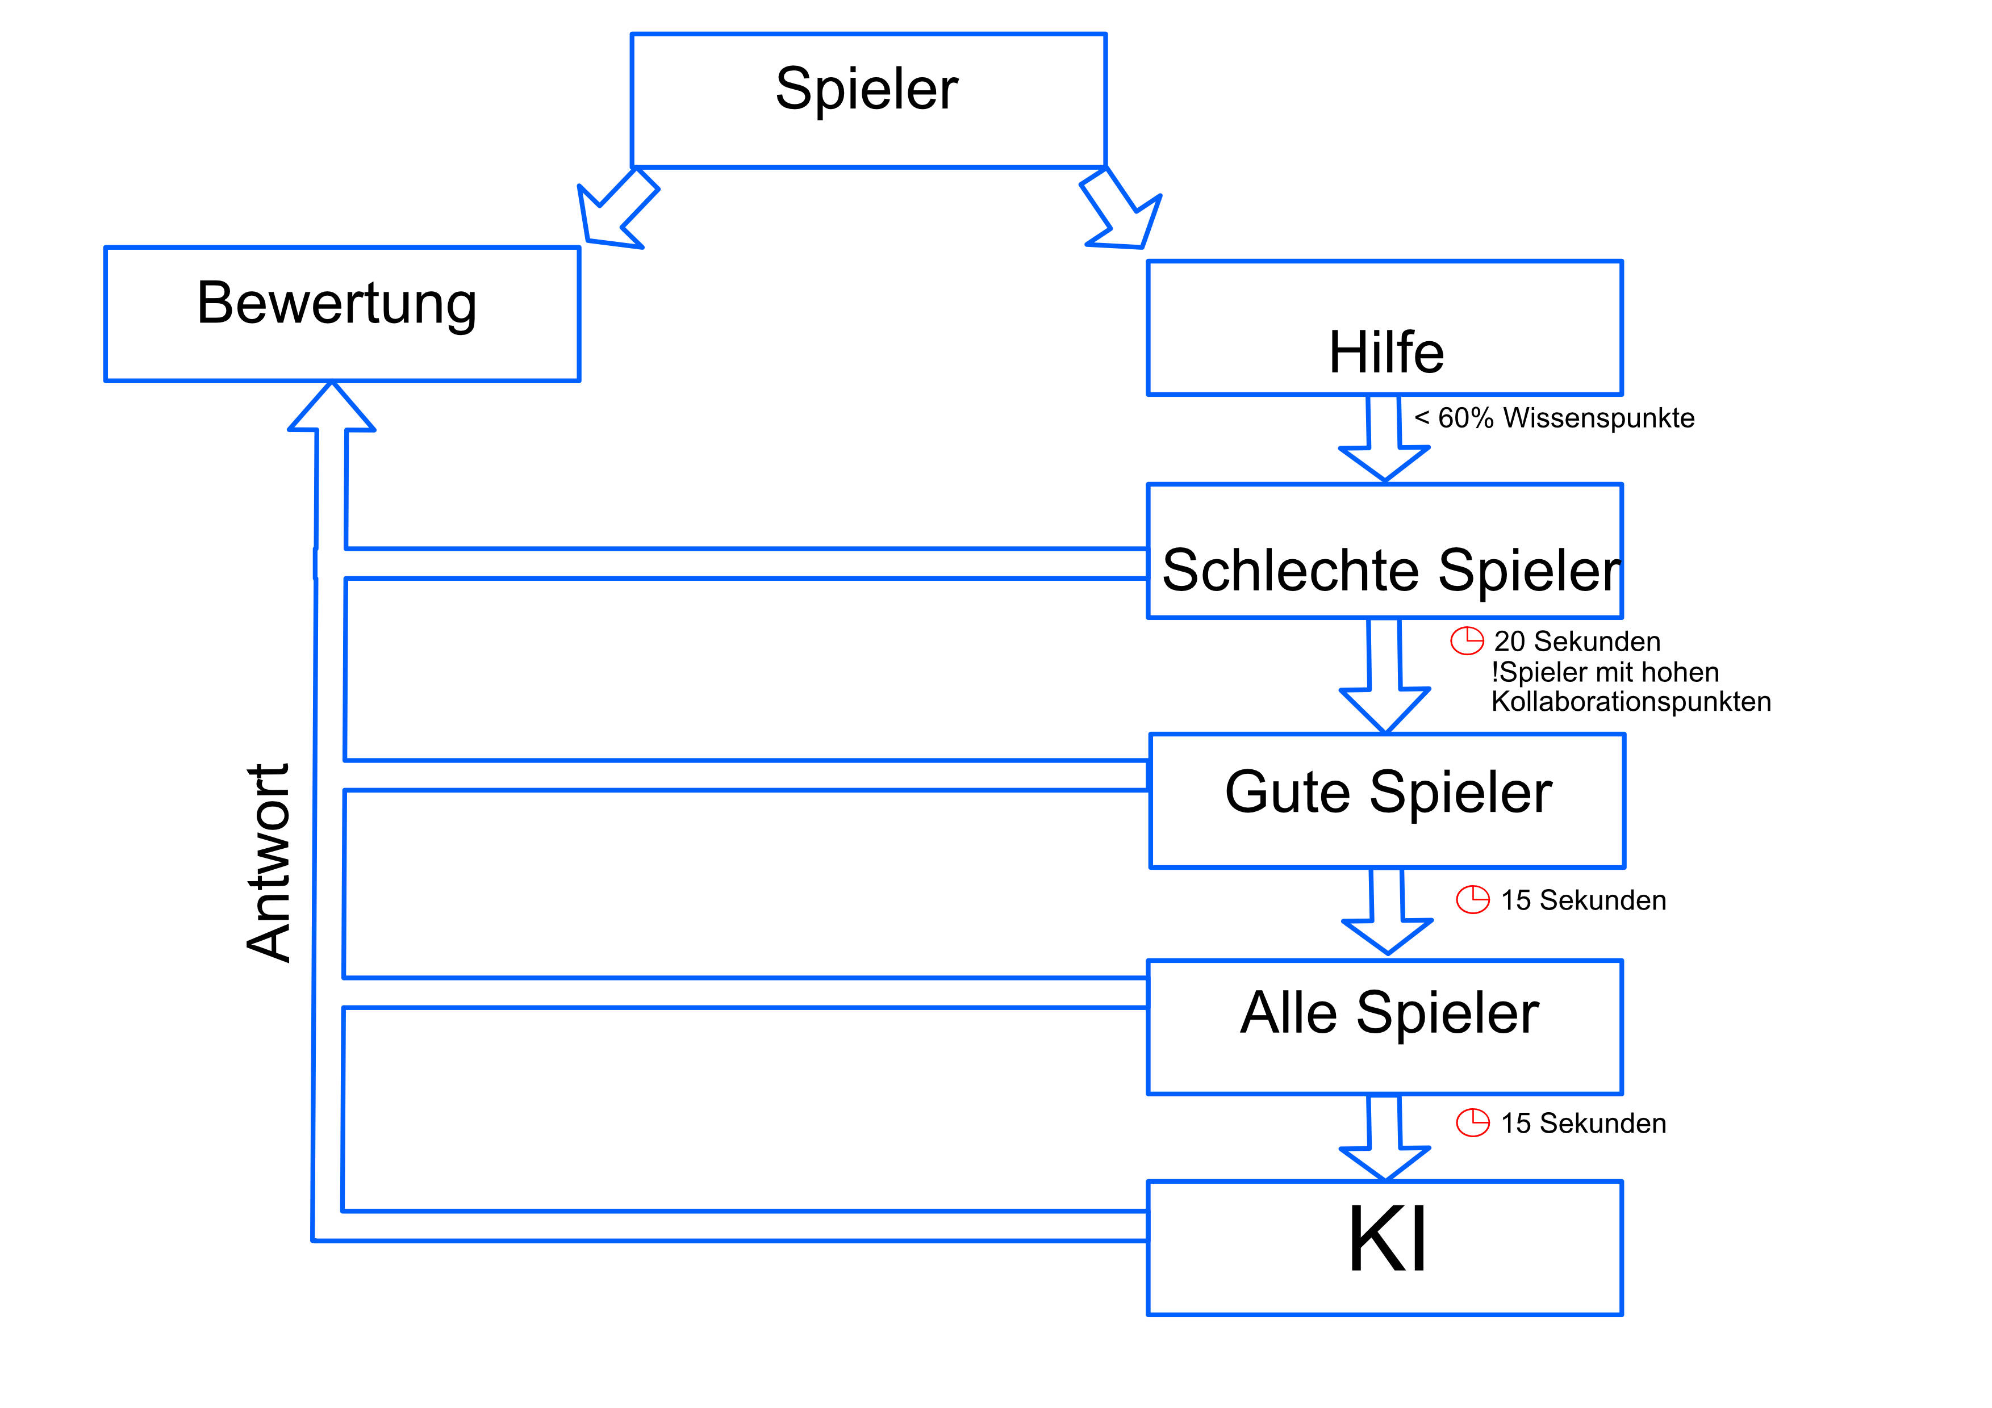Abbildung 8: Ablauf der Fairness-Regelung

Aufteilung der Website
Im folgenden Kapitel wird beschrieben, wie die Zugriffe auf die Website aufgeteilt werden. Im groben wird die Website für zwei Arten von Benutzern zugänglich sein, einmal für reguläre Benutzer, die die Website zum Lernen nutzen und einmal für Administratoren, die Lerngruppen organisieren. Alle Benutzergruppen und deren Sicht auf die Website wird im Folgenden erläutert.

User-Frontend
Wie bereits angedeutet ist eine der Benutzergruppen die der lernenden Schüler. Sie haben keine administrativen Rechte und bekommen deshalb nur die Teile der Website zu sehen, die sie auch nutzen können. Deshalb wird ihnen nur das User-Frontend gezeigt.

Folgende Schritte können von den Usern unternommen werden:

- Login
Im User-Frontend hat der Benutzer die Möglichkeit sich einzuloggen oder zu registrieren. Nach dem erfolgreichen Login kann er über die Navigation zu anderen Inhalten springen.

- Account erstellen
Wenn ein Benutzer keinen gültigen Account hat und sich registrieren möchte, muss er für die Registrierung einen Token eingeben um fortzufahren. Hat der Benutzer einen gültigen Token, kann er sich registrieren, in dem er einen neuen Benutzernamen und ein Password eingibt.

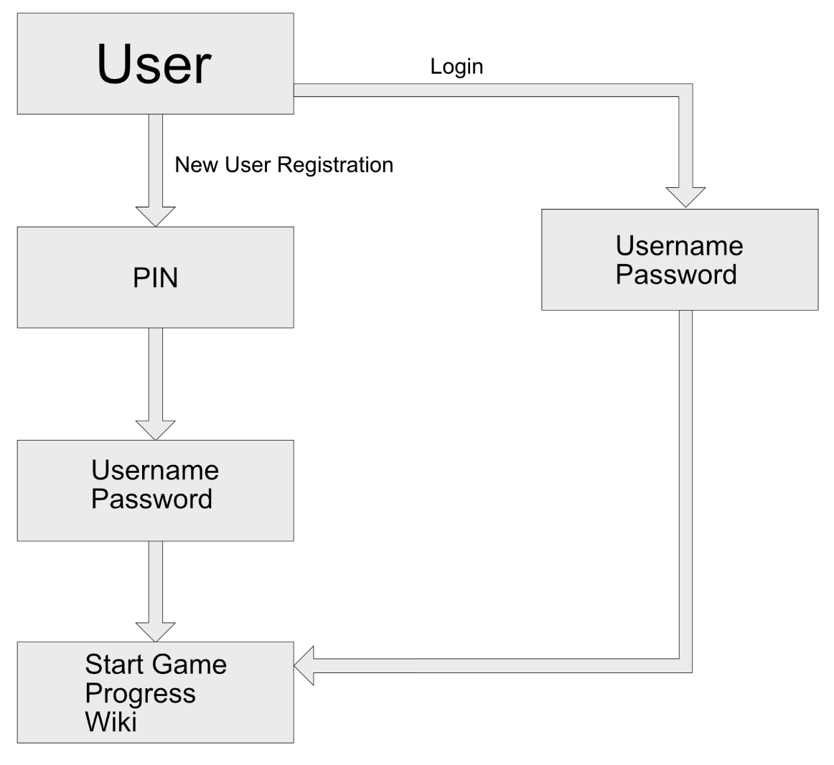Abbildung 9: Flussdiagramm Account erstellen
- Frontend-Seite
Auf der User-Frontend-Seite kann der Benutzer ein Spiel Starten bzw. ein vorhandenes Spiel fortfahren, seinen Fortschritt anschauen oder in den Wikis etwas über die Aufgabenthemen nachlesen. Im Fortschritt sieht der Benutzer seinen aktuellen Level und alle Aufgabenthemen.
Neben den Aufgabenthemen steht zusätzlich noch, ob das jeweilige Thema bereits gelöst, nicht vollständig gelöst oder noch nicht angefangen wurde.
Beim Spielstart kann der Benutzer einen Charakter auswählen. Die Charaktere können vom Benutzer noch farblich angepasst werden.

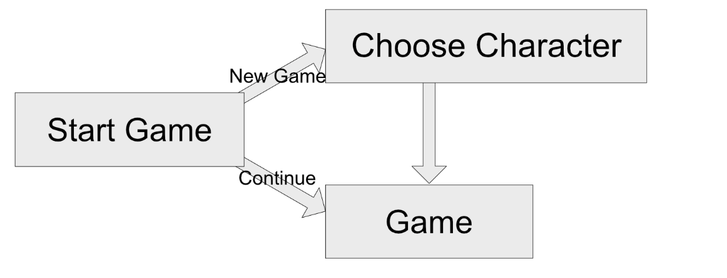Abbildung 10: Flussdiagramm Spielstart

Admin-Backend und Admin-Frontend
Im Admin-Backend kann sich ein Lehrer einloggen oder neu registrieren. Nach dem Login kann auch er auf verschiedene Funktionen zugreifen, die aber über die des normalen Nutzers hinaus gehen.
Im folgenden werden die Schritte erläutert, die ein Administrator nach Zugriff auf die Website durchführen kann:

- Login
Wenn ein Dozent bereits ein Account hat, kann er sich mit seinem Benutzernamen und Password einloggen.

- Account erstellen
Wenn ein Dozent keinen gültigen Account hat und sich registrieren möchte, muss er seinen vollständigen Namen, Benutzernamen, seine E-Mail-Adresse und ein Password eingeben.

- Admin-Frontend-Seite
Nachdem sich ein Lehrer eingeloggt hat kann er eine Session erstellen. Dafür muss er einen Session-Namen vergeben, Themen auswählen und die Anzahl der Aufgaben festlegen. Die Aufgaben werden durch einen Aufgabengenerator generiert. Nachdem eine Session erstellt wurde, wird diese durch einen Token zugänglich gemacht. Mit diesem Token können sich Benutzer in dieser Session einschreiben. Der Zugang zu einer Session kann von dem Ersteller abgeschaltet werden. Der Lehrer kann auch zwischen bereits erstellten Sessions wechseln.

In einer von ihm erstellten Session kann der Lehrer eine Benutzerliste sehen. Bei einer Benutzerliste kann der Lehrer Benutzer löschen oder von Benutzern verloren gegangene Passwörter auf das „Default-Password“ (=0000) zurücksetzen.
Der Lehrer hat auch die Möglichkeit in die Statistik der Session einzusehen. In der Statistik sieht er die Anzahl der Spieler sowie den Bearbeitungsfortschritt eines Benutzers bei jedem Thema (in %).

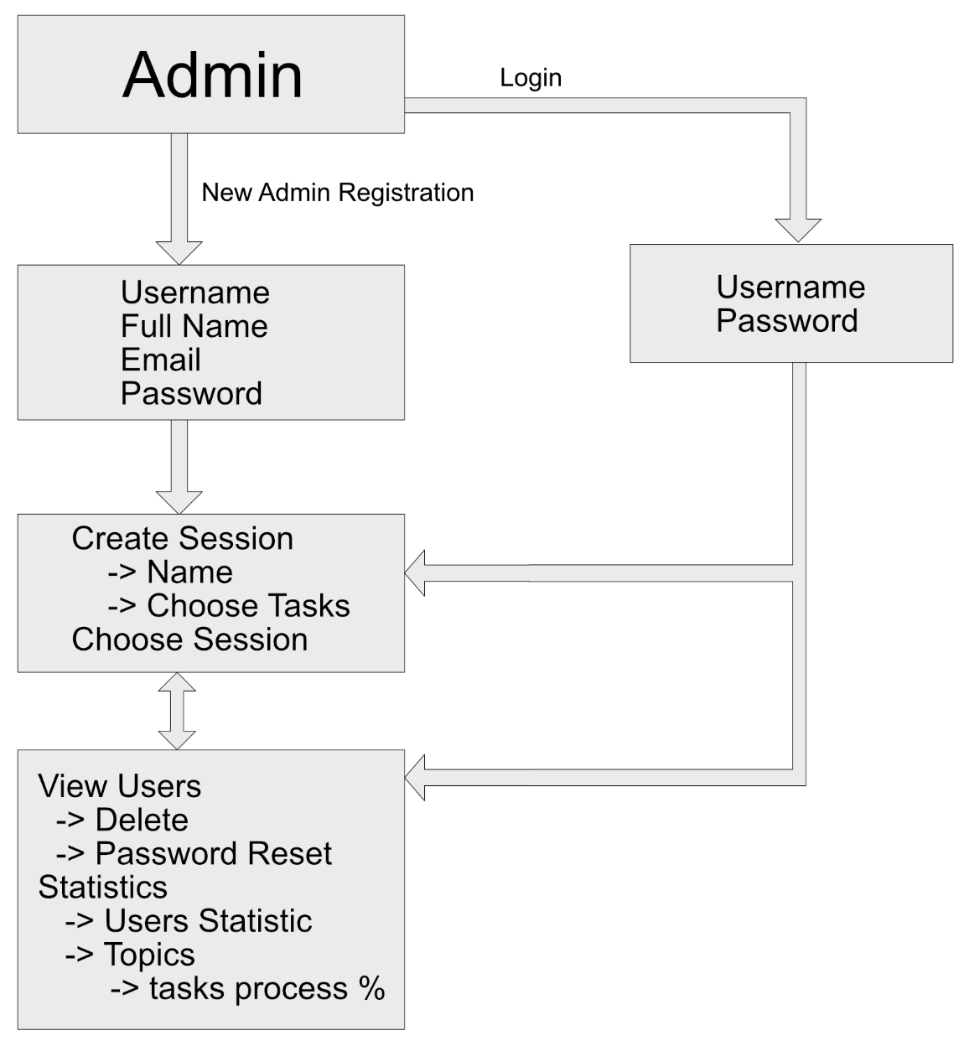Abbildung 11: Flussdiagramm Administrator-Frontend

Session
Eine Session ist eine Sammlung von Aufgaben und Themenbereichen, die durch einen eindeutigen Token vor dem Zugang von unberechtigten Benutzern geschützt ist. Der Administrator kann diesen Token an die Nutzer weitergeben, die an der Session teilhaben sollen. Die Benutzer können sich dann damit in der Session einschreiben.
Die Session bietet dem Administrator die Möglichkeit, den Umfang und Schwierigkeitsgrad der Themengebiete für die Zielgruppe festzulegen und gegebenenfalls zu variieren. So kann zum Beispiel ein Lehrer eine Session nutzen, um den Schülern der Klasse ein einheitliches und an den Lernfortschritt angepasstes Lernerlebnis durch das kollaborative Mathe-Spiel zu bieten.

Screendesign

In diesem Kapitel werden die erarbeiteten Elemente der kollaborativen Plattform erläutert. Diese wurden bildlich festgehalten und können so besser veranschaulicht werden. Die ersten Designs bauen auf der kollaborativen Software von HumHub auf.

Aufgaben
Die Aufgabenseite für das User-Frontend wird wie folgt aufgebaut:
Abbildung 12: Wireframes (Aufgaben)
Wie auf der Abbildung zu sehen ist, wird dem Nutzer die Aufgabe nicht isoliert, sondern im Umfeld von anderen Elementen, wie einer Statusanzeige und der Navigation angezeigt.
In dem Fragenelement, welches zentral auf dem Bildschirm angezeigt wird, ist als Überschrift die eigentliche Aufgabenstellung zu sehen, darunter wird entweder eine Auswahl an Antworten oder ein Eingabefeld zu sehen sein. Am Ende des Elementes sind 2 Gruppen von Buttons zu sehen, die linke besteht aus dem „Next“-Button, welcher beim betätigen die Antwort des Nutzer evaluiert und dann sofortiges Feedback gibt. Unter dem Button erscheint ein Feld, welches entweder „Richtig“ oder „Falsch“ ausgibt. Die gewählte Antwort des Nutzers wird dann auch noch einmal markiert.
Die Button-Gruppe rechts unten wird die Funktionen der künstlichen Intelligenz auslösen. Der Info Button gibt dem Nutzer eine Auswahl an Links, die zu dem Thema verwandten Wikis führen. Der Hilfe Button hingegen gibt dem Nutzer die Möglichkeit, entweder die Hilfe der künstlichen Intelligenz durch Nutzung eines Tipps in Anspruch zu nehmen, oder aber, durch einen Hilferuf, sein Problem in Form einer Frage an die Allgemeinheit zu richten. Falls der Nutzer einen Tipp möchte, so wird er aufgefordert, diesen quasi zu bezahlen, wie es in den Regelsätzen beschrieben ist.
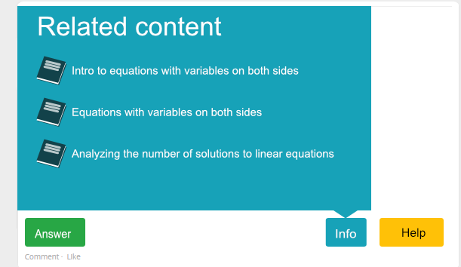Abbildung 13: Wireframes (Info)
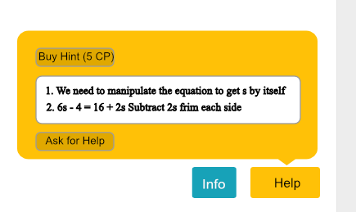Abbildung 14: Wireframes (Hilfe Button)
Wenn der Nutzer seine Antwort abgegben hat, dann wird im nach Bestätigung des „Next“-Buttons die nächste Antwot angezeigt.

Fortschrittsanzeige
Dem Nutzer wird im User-Frontend zu jederzeit sein Spiel-/ und Lernfortschritt angezeigt.
Abbildung 15: Wireframes (Fortschritt)
Oben in diesem Element wird das aktuelle Niveau des Nutzers und das Level, in dem sich der Nutzer befindet, angezeigt. Das Niveau kann, wie in dem Regelsätzen beschrieben, entweder Amateur, Intermediate, oder Pro sein.
Das Diagramm unter dem Level zeigt in der Mitte das Verhältnis der Punkte an, welches der Nutzer zum nächsten Level benötigt. Die Halbkreise um das Verhältnis zeigen den Fortschritt des Nutzers beim Sammeln der Punkte an. Ganz unten im Element findet sich noch eine Legende, welche die Farben der Art von Punkten in der Fortschrittsanzeige zuordnet, dies kann (siehe Regelsätze) entweder Kollaboration oder Wissen sein.

Frage
Wählt ein Nutzer bei einer Aufgabe oder im allgemeinen den Punkt „Frage stellen“, so wird ihm dieses Element angezeigt. Falls, durch die Auswahl in einer Aufgabe, der Zusammenhang klar ist, so ist das Thema der Frage schon eingetragen. Der Nutzer hat aber die Möglichkeit, dieses zu verändern, falls es die Frage nicht genau genug beschreibt. Dies muss der Nutzer auch tun, falls der Zusammenhang nicht eindeutig ist.
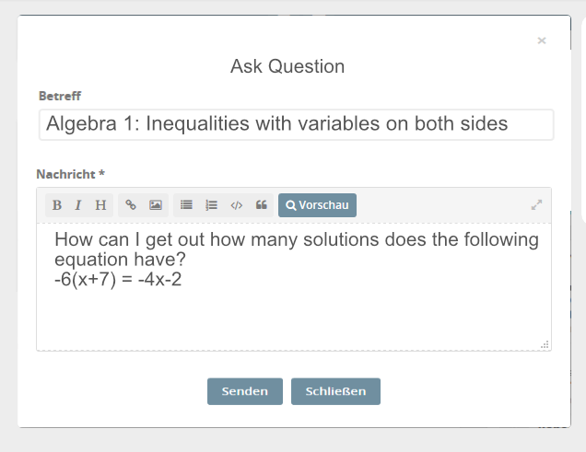Abbildung 16: Wireframes (Frage)
Im zweiten Textfeld hat der Nutzer dann die Möglichkeit, seine eigentliche Frage zu stellen. Diese sendet er dann durch einen bestätigenden Button ab. Danach wird die Frage in der Reihenfolge, wie sie in den Regelsätzen beschrieben ist, angezeigt. Jeder Nutzer, der gerade online ist, bekommt dann auf seinem Bildschirm unübersehbar eine Nachricht gesendet, dass gerade eine Frage gestellt wurde.
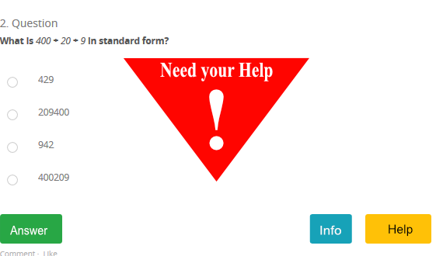Abbildung 17: Wireframes (Hilfe benötigt)

Antworten
Sieht ein Nutzer, dass eine Frage gestellt wurde, so hat er die Möglichkeit, diese zum gegebenen Zeitpunkt, je nach persönlichem Level (siehe Regelsätze), auch zu beantworten. Hierfür bekommt der Anwender dieses Element angezeigt.
Abbildung 18: Wireframes (Antwort)
Oben im Element steht die Kategorie und die gestellte Frage. Im Textfeld darunter bekommt der Nutzer die Möglichkeit, seinen Hinweis, Tipp oder seine Hilfe in Textform abzugeben. Durch bestätigen eines Button wird seine Antwort dann gespeichert.
Sobald dies geschehen ist, kann derjenige, der die Frage gestellt hat, dies auf seinem Bildschirm sehen, insofern er noch online ist.
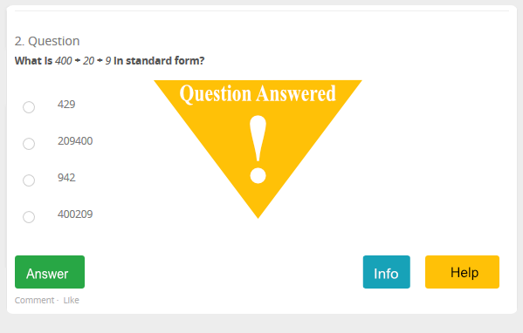Abbildung 19: Wireframes (Frage beantwortet)
Sollte das nicht der Fall sein, so kann er beim nächsten Login in seinen Benachrichtigungen nachsehen, ob seine Fragen beantwortet wurden. Diese wird durch eine kleine Glocke am oberen Rand des Bildschirms symbolisiert. Leuchtet dort eine rote Zahl auf, so zeigt diese die Anzahl der nicht gelesenen Benachrichtigungen des Nutzers an.
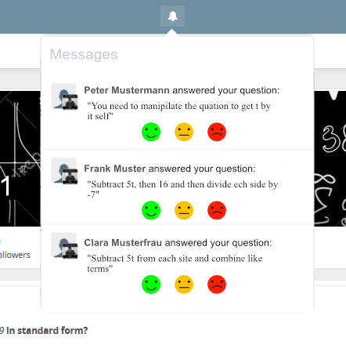Abbildung 20: Wireframes (Benachrichtigung)
Klickt der Nutzer auf diese Glocke, kann er die Benachrichtigungen einsehen. Wurde eine Frage beantwortet, kann er die zugehörige Benachrichtigung anklicken, worauf sich ein Element mit den drei ersten Antworten zu der Frage öffnet. Zu jeder Antwort steht auch der Verfasser der Hilfestellung. Der Nutzer hat nun die Möglichkeit, die Hilfe zu bewerten, damit die Helfenden ihre Kollaborationspunkte dementsprechend erhalten (siehe Regelsätze). Die Bewertung geschieht durch drei Smileys, welche den Zufriedenheitsgrad des Nutzers mit der Antwort widerspiegeln. Die Smileys können einfach angeklickt werden, worauf die Reaktion des Nutzers auf die Antwort gespeichert wird.

Einbindung der Corporate Identity des Kunden

User Stories
Im folgenden Kapitel werden einige User-Stories aufgelistet. Sie sollen den Ablauf der Hauptfunktionen im Spiel erkäutern und ein ertes Bild darüber schaffen, wie der fertige Prototyp aufgebaut sein wird.

Registrierung Lehrer
Ein Lehrer möchte einen neuen Account erstellen, um seine erste Lerngruppe mit Aufgaben versorgen zu können und somit am Spiel teilhaben zu lassen.
Akzeptanzkriterien
- Das System nimmt die Anmeldedaten entgegen, hierbei handelt es sich um den Vornamen, den Nachnamen, sowie ein selbst gewähltes Passwort und Usernamen.
- Das System nimmt die Emailadresse entgegen und überprüft diese auf Vorhandensein
  - Falls die Emailadresse vorhanden ist, wird eine Bestätigungsmail gesendet
  - Falls die Emailadresse nicht vorhanden ist, wird die Meldung “please check your email“ ausgegeben.
- Das System speichert die Daten bei Betätigung des “Sign-in“ Buttons
- Das System öffnet den Startbildschirm

Registrierung Schüler
Ein Schüler registriert sich, um mit seinen Klassenkameraden an den Lernspiel teilnehmen zu können, um sein Schulwissen spielerisch zu verbessern.
Akzeptanzkriterien:
- Das System nimmt einen Token entgegen und überprüft diesen.
  - Falls der Token vorhanden ist wird der Schüler weiter zur Registrierung geleitet
  - Falls der Token nicht vorhanden ist, wird dem Schüler die Fehlermeldung “your Token doesn‘t exist, please check it“ ausgegeben
- Bei korrekten Token erhält das System einen vom Schüler selbst gewählten Nutzernamen und Passwort.
- Der Schüler sucht sich einen Charakter aus
- Das System speichert die Daten durch betätigen des “Sign-in“ Buttons
- Das System öffnet das Spiel.

US Login
Der Schüler will sich in das Spiel einloggen, um zu lernen und sein Wissen zu erweitern. Ein Lehrer möchte sich einloggen, um neue Klassenzimmer und die zugehörigen Schüler und Aufgaben für diese zu erstellen oder diese zu beobachten.
Die Eingabe besteht aus dem Nutzernamen und Passwort des Nutzers
Akzeptanzkriterien
- Das System überprüft, ob der eingegebene Nutzername bereits registriert ist.
  - Falls der eingegebene Nutzername nicht registriert und somit nicht existent ist, wird die Meldung “Username doesn‘t exist“ ausgegeben und ins Log geschrieben, die weitere Verarbeitung der Daten wird abgebrochen.
  - Falls der Nutzername existiert, wird mit der Verarbeitung fortgefahren.
- Das System überprüft, ob das eingegebene Passwort mit dem Nutzernamen übereinstimmt.
- Falls das Passwort nicht mit dem Nutzernamen übereinstimmt, gibt das System hierfür die Fehlermeldung “incorrect password“ aus, schreibt diese ins Log und bricht die Bearbeitung ab.
  - Sind beide Eingaben existent bzw. richtig und der Login somit erfolgreich, kann der Nutzer nun fortfahren.
- Das System bereitet das Spiel auf den individuellen Stand des nun eingeloggten Users vor und öffnet dieses.

US Schüler beantwortet Aufgabe (Multiple Choice)
Der Spieler wählt eine oder mehrere Antworten aus, um Wissenspunkte zu sammeln. (siehe Abbildung 12)
Akzeptanzkriterien
- Das System prüft, wie viele richtige Antwortmöglichkeiten bei der beantworteten Frage benötigt sind und merkt sich diese, sowie die konkret angekreuzten Kästchen.
- Das System vergleicht die vom Nutzer angekreuzten Antworten mit den tatsächlich richtigen Antwortmöglichkeiten und merkt sich die vom Nutzer in der Aufgabe erreichte Punktzahl.
- Das System markiert die richtigen und falschen Antworten und der User bekommt eine Meldung ausgegeben. (siehe Abb. Wireframe_2.png)
  - Bei richtig beantworteter Frage die Meldung “You got it“
  - Bei nicht richtig beantworteter Frage die Meldung “Sorry, Try again later“
- Das System addiert die sich gemerkte Punktzahl auf die bereits bisher erreichten Wissenspunkte des Spielers, speichert diese und aktualisiert die Anzeige.

US Schüler beantwortet Aufgabe (Frage-Antwort-Aufgabe)
Der Spieler antwortet auf eine Frage-Antwort-Aufgabe mit einem Text, um Wissenspunkte zu sammeln. (siehe Abbildung 16)
Akzeptanzkriterien
- Der eingegebene Text wird vom System eingelesen.
- Das System wertet die vom User eingegebene Antwort aus und merkt sich die erworbene Punktanzahl, je nachdem wie fehlerlastig die Antwort ist.
- Der User bekommt eine Meldung ausgegeben.
  - Bei richtig beantworteter Frage die Meldung “You got it“
  - Bei nicht richtig beantworteter Frage die Meldung “Sorry, Try again later“
- Das System addiert die sich gemerkte Punktzahl auf die bereits bisher erreichten Wissenspunkte des Spielers, speichert diese und aktualisiert die Anzeige.

US Schüler braucht Hilfe
Der Spieler kommt bei einer Aufgabe nicht weiter und betätigt deswegen den “Help“-Button.
Akzeptanzkriterien
Das System öffnet ein kleines Fenster, in welchem der User sich einen Tipp kaufen oder bei seinen Mitschülern um Hilfe fragen kann (siehe Abbildung 14).

- Der Spieler betätigt den “Buy Hint“ Button:
  - Das System subtrahiert von der Gesamtpunktzahl der Kollaborationspunkte des Spielers eine bestimmte Anzahl von Punkten zur Bezahlung des Tipps.
  - Das System sucht mit der KI eine Hilfestellung passend zur Frage und zeigt diese dem Spieler in dem kleinen Fenster an.

- Der Spieler betätigt den “Ask for Help“ Button
  - Das kleine Fester schließt sich und der Spieler kommt auf eine neue Seite
  - oder: das kleine Fester zeigt ein Fragenfeld an
  - Der Spieler stellt seine Frage
    - Das System stellt Hilfe bereitet
      - Falls ein anderer Mitspieler innerhalb von 50 Sekunden antwortet, bekommt der User eine Mitteilung “Question Answered“ (siehe Abbildung 19)und kann die Antworten der Mitspieler bewerten. (siehe Abbildung 20)
      - Falls kein Spieler Antwortet, greift die KI ein und wählt eine passende Antwort zu der Frage aus

US Schüler nutzt das Wiki
Der Schüler bemerkt, dass sein Wissensstand bei einer bestimmten Frage nicht ausreicht. Er möchte aber nicht direkt um Hilfe beten, sondern sich mithilfe eines Wikis weiter informieren, um so die Aufgabe zu lösen.
Akzeptanzkriterien:
- Der Anwender betätigt den “Info-Button“ (siehe Abbildung 13)
- Das System öffnet ein kleines Fenster mit kurzen Beschreibungen der Wiki-Einträge, des passenden Themas.
- Der Anwender klickt eine dieser Möglichkeiten an
- Das kleine Fenster schließt sich und das System stellt den Artikel bereitet

US Schüler hilft Mitspieler (Kollaboration)
Der Anwender hilft einem Mitspieler eine Aufgabe zu beantworten, um Kollaborationspunkte zu sammeln.
Akzeptanzkriterien
- Der Anwender bekommt einen Hinweis, das ein Mitspieler Hilfe braucht durch die Notiz “Need your Help“ (siehe Abbildung 17)
- Der Anwender gibt seine Antwort auf die Frage ein und schickt diese ab.
- Das System stellt dem Fragesteller alle eingegeben Antworten bereit.
- Das System verteilt Kollaborationspunkte an die am besten bewerteten Plätze und addiert diese somit auf die Kollaborationskonten der Beantworter.

US Lehrer erstellt ein Klassenzimmer
Der Lehrer möchte einer neuen Klasse die Möglichkeit geben am Spiel teilzunehmen.
Akzeptanzkriterien
- Der Lehrer betätigt die “create Session“ Funktion.
- Der Lehrer benennt die Session.
- Der Lehrer sucht sich aus, wie viele Aufgaben es geben soll und gibt einen Rahmen für die Schwierigkeit der Level an.

US Lehrer möchte Statistiken sehen
Der Lehrer ist daran interessiert, wie gut sich seine Schüler schlagen, um so seinen Unterricht an die Schwierigkeiten dieser anzupassen.
Akzeptanzkriterien
Der Lehrer verwendet den “Statistics“ Button um ins Statistics Menü zu gelangen
- Der Lehrer betätigt den “Topics“ Button, dadurch generiert das System eine Statistik, über die korrekt beantworteten Fragen der Schüler zu einem einzelnen Thema
- Der Lehrer betätigt den “Users Statistic“ Button, um die Leistung eines einzelnen Schülers beobachten zu können

US Lehrer verwaltet Schülerkonten
Der Lehrer möchte die Konten seine Schützlinge verwalten, um bei einen vergessenen Passwort dem Schüler wieder die Möglichkeit zu geben weiter zu spielen oder inaktive Accounts zu löschen.
Akzeptanzkriterien
Der Lehrer betätigt den “View Users“ um ins Verwaltungsmenü zu kommen
- Falls der Lehrer nun den “delete“ Button auf einen Schüler anwendet, wird der Account dieses Mitspielers vom System gelöscht.
- Falls der Lehrer den “password reset“ Button verwendet, hat der Schüler beim nächsten Login-Versuch die Möglichkeit ein neues Passwort einzugeben. Das neue Passwort wird vom System gespeichert und das alte gelöscht.

US Logout
Der Spieler möchte sich aus dem Spiel ausloggen, nachdem er sein Tagesziel erreicht hat.
Akzeptanzkriterien

- Der Anwender betätigt die Logout-Funktion
- Das System zeigt dem Spieler eine Logout-Nachricht “logout successful“ an und verabschiedet sich somit ihn somit.

Einbinden des Spiels

Datenbank Modell

Aufbau und Speicherung der Aufgaben
Im folgenden Kapitel werden die Aufgabentypen aufgelistet, die Art der Fragestellung erläutert und das Vorgehen beim Erzeugen und Speichern der Aufgaben dargestellt.

Aufgabentypen
Im Prototyp werden sechs Aufgabentypen gestellt werden. Das Wort Typ beschreibt in diesem Zusammenhang den mathematischen Hintergrund der Aufgabe, also den Bereich der Mathematik, aus dem die Aufgabe stammt.
Im folgenden werden die sechs Aufgabentypen der Schwierigkeitsstufe aufsteigend aufgelistet:
- Gleichungen
- Ungleichungen
- Lineare Gleichungen
- Funktionen
- Polynome
- Quadratische Terme
Jede der Aufgabentypen wird in verschiedenen Variationen Abgefragt, sodass der Anwender nicht immer die gleiche Aufgabe mit verschiedenen Werten lösen muss.

Aufgabenarten
Im Prototypen des kollaborativen Mathe-Spiel werden 2 Arten von Aufgaben gestellt. Die erste wird eine einfache Frage-Antwort Aufgabe sein, die zweite Art eine Multiple-Choice Aufgabe mit nur einer richtigen Antwort.
Die Frage-Antwort Aufgabe wird einen Text haben, der als Aufgabenstellung dient, und ein Textfeld, welches eine Eingabe vom Anwender erwartet. Dieses Textfeld soll die Antwort des Anwenders entgegennehmen.
Die Multiple-Choice Aufgaben werden ähnlich aufgebaut. Auch sie werden einen Text haben, der als Aufgabenstellung dient. Zusätzlich werden sie aber kein Textfeld, sonder eine Liste aus vier Radio-Buttons haben, welche die möglichen Antworten enthalten. Multiple-Choice Aufgaben bestehen, wie oben erwähnt, nur aus einer richtigen Antwort, insgesamt werden dem Anwender aber vier mögliche Antworten geliefert.

Generieren der Aufgaben
Bei der Generierung der Aufgaben wird nicht zwischen den Aufgabenarten unterschieden. Es liegt für jeden Aufgabentyp ein Aufgaben-Generator auf dem Server, welcher beim Start die gewünschte Anzahl an Aufgaben generiert und automatisch auf der Datenbank in der Tabelle „exercises“ abspeichert.
Die Generatoren brauchen zum Start zwei Parameter, die maximale Größe der Variablen in den Aufgaben und die Anzahl der zu generierenden Aufgaben. Als Ausgabe generieren sie einen String, der den Aufgabentyp beschreibt, einen Aufgabentext, die richtige Antwort und drei garantiert falsche Antworten. Diese werden dann in der Datenbank in den entsprechenden Spalten abgespeichert.
Anzumerken ist, das die Generatoren die Aufgaben zufällig erstellen, die Variablen werden immer mit Zufallszahlen gefüllt. Es wird nicht überprüft, ob zwei oder mehrere Aufgaben identisch ist. Dies würde den Aufwand für einen Prototypen übersteigen. Auch wenn die Generierung identischer Aufgaben beim erhöhen der maximalen Zahlenwerten sehr unwahrscheinlich ist, sollte das Eliminieren redundanter Aufgaben bei einem fertigen Produkt noch vorgenommen werden.

Speicherung der Aufgaben in der Datenbank
Wie oben beschrieben besitzt die Datenbank des Spieles eine Tabelle namens „exercises“, welche nur die Einträge für Aufgaben enthält. Wie oben beschrieben benötigt die Datenbank nur eine Tabelle für alle Aufgabentypen und auch die Aufgabenarten. Die Tabelle ist wie folgt aufgebaut:
exercises: {
id int(6) unsigned auto_increment primary key,
type varchar(20) not null,
question text not null,
answer varchar(20) not null,
wrong1 varchar(20) not null,
wrong2 varchar(20) not null,
wrong3 varchar(20) not null
}

Abrufen der Aufgaben aus der Datenbank
Beim Abrufen der Aufgaben aus der Datenbank muss man zwei Dinge beachten:
- Die Art der Aufgabe muss beachtet werden
Bei einer Frage-Antwort Aufgabe reicht es, wenn man die Werte „question“ und „answer“ abgefragt werden. Eine passende Query wäre dann:
select question, answer
from exercises
where type = “[gewünschter Typ]“
Bei einer Multiple-Choice Aufgabe müssen die Werte „question“, „answer“ und die drei „wrongX“-Spalten abgefragt werden. Eine passende Query wäre somit:
select question, answer, wrong1, wrong2, wrong3
from exercises
where type = “[gewünschter Typ]“
- Der Typ der Aufgabe muss explizit mit abgefragt werden
Möchte man nur einen Aufgabentyp, so muss der Typ der Aufgabe immer mit abgefragt werden. Es muss also zusätzlich die Abfrage where type = “[gewünschter Typ]“ eingefügt werden.
Die Aufgabentypen können folgende Werte annehmen:
Aufgabentyp | Wert in Datenbank
Gleichungen | equations
Ungleichungen | inequalities
Lineare Gleichungen | linearEquations
Funktionen | functions
Polynome | polynomial
Quadratische Terme | quadraticFunctions

Datenschutz
Nach den im Mai neu in Kraft getretenen Datenschutzregeln ist es einer der höchsten Prioritäten des Entwicklerteams, die persönlichen Daten der Nutzer zu schützen. Welche Daten gesondert behandelt werden und auf welche Nutzer das zutrifft, wird im Folgenden erläutert.

Datenschutzregelungen

Einwilligungsgrenze
Um die Datenschutzerklärung einzuwilligen und sich zu dem Spiel anmelden zu können, muss die Person mindestens 16 Jahre alt sein. Fällt der Nutzer unter dieses Alter, kann die Datenschutzerklärung nur von den Erziehungsberechtigten eingewilligt werden, ansonsten ist die Einwilligung ungültig.
Die Einhaltung dieser Regelung wird über eine CheckBox und über die Eingabe des Geburtsdatums geprüft.

Datenschutz
Die eingegebenen Daten der Nutzer werden intern behandelt und somit nicht an Dritte weitergeleitet. Ebenfalls werden auch nur die Daten gespeichert, welche in der Datenschutzerklärung aufgezählt wurden.

Transparenz
Um dem Nutzer eine höchstmögliche Transparenz zu bieten, wird dieser stets darüber informiert, was mit seinen Daten passiert und welche Daten von ihnen gespeichert werden.
Die Einhaltung dieser Regelung wird über ständige vertrauliche E-Mails gewährleistet, welche den Nutzer direkt informieren.

Verfahrensverzeichnis
In einem sogenannten Verfahrensverzeichnis wird stets der Umgang mit personenbezogenen Daten dokumentiert. Hier wird sowohl aufgeschrieben, welche Daten gespeichert werden, zu welchem Zweck sie genutzt werden und wer alles Einsicht auf diese hat. Ohne dieses Verzeichnis gilt die gesamte Datenverarbeitung als rechtswidrig und illegal, da kein Verlauf oder Beweis vorgelegt werden kann, was nun wirklich mit den Daten geschehen ist.

Einwilligung
Die Einwilligung der Datenschutzerklärung ist freiwillig, jedoch zur Nutzung des Lernplattform essentiell. Macht man also von seinem Widerrufsrecht Gebrauch, welches der Nutzer immer ausüben kann, ist der Account ab diesem Zeitpunkt nicht mehr gültig. Außerdem ist die Erklärung nicht unnötig kompliziert geschrieben, sondern so, dass jeder den Inhalt versteht. Dies ist besonders wichtig, da die Mehrheit der Nutzer eher der jüngeren Generation angehören.

Nachfrage
Der Nutzer hat jederzeit das Recht auf Nachfrage, was genau mit seinen Daten passiert, falls ihm dies nicht in der Datenschutzerklärung und in den informierenden E-Mails ersichtlich erscheint. Dies gewährleistet wiederum Transparenz der Datenverarbeitung und das Vertrauen der Kunden.
Die Einhaltung dieser Regelung wird über die Möglichkeit, eine E-Mail an die im Impressum angegeben E-Mail-Adresse zu senden, gewährleistet.

Datenvernichtung
Der Nutzer hat zu jedem Zeitpunkt die Möglichkeit, seinen Account und somit seine ganzen gespeicherten Daten komplett löschen zu lassen. Dies bedeutet, dass all seine Daten nicht mehr zugreifbar sind und es auch keine Kopie von diesen gibt.
Anmerkung:
Alle Regelungen sind gemäß der DSGVO (ab Mai 2018) und gemäß dem BDSG.

User
Bezüglich des Users besteht keine Notwendigkeit einer Datenschutzregelung, da er keine persönlichen Daten preisgeben müssen.
Die Registrierung eines Users läuft ohne jegliche Datenerhebung ab. Weder für den Nutzernamen bzw. für das Passwort, noch für die Nutzung des Spiels werden Informationen über die eigene Person benötigt, da dies vollständig anonym abläuft. Selbst die beim Admin angezeigten Fortschritte der User sind inkognito.

Amin
Beim Admin hingegen ist eine Datenschutzregelung unumgänglich, da dieser persönliche Daten über sich freigeben muss.
Es wird sein vollständiger Name und seine Email-Adresse zur Registrierung benötigt.
Um die Verarbeitung seiner Daten somit rechtlich zu erlauben, muss dieser bei der Registrierung einmalig eine Datenschutzerklärung bestätigen. Ohne die Einwilligung der Datenschutzerklärung kann sich der Admin nicht registrieren, weil seine Daten zwingend notwendig sind.

Datenschutzerklärung

Allgemeiner Hinweis und Pflichtinformationen
Verantwortlich für die Datenverarbeitung ist:

Tina Amann, Dzianis Brysiuk, Andreas Glaser,
Andreas Khouri, Noah Lehmann, Christa Strauß

Alfons-Goppel-Platz 1
95028 Hof

Die verantwortliche Stelle entscheidet allein oder gemeinsam mit anderen über die Zwecke und Mittel der Verarbeitung von personenbezogenen Daten (z.B. Namen, Kontaktdaten o. Ä.).

Mindestalter

Um dieser Datenschutzerklärung einzuwilligen, müssen Sie bereits das 16. Lebensjahr erreicht haben. Ansonsten kann diese nur von Erziehungsberechtigen legal bestätigt werden.

Widerruf Ihrer Einwilligung zur Datenverarbeitung

Nur mit Ihrer ausdrücklichen Einwilligung sind einige Vorgänge der Datenverarbeitung möglich. Ein Widerruf Ihrer bereits erteilten Einwilligung ist jederzeit möglich. Für den Widerruf genügt eine formlose Mitteilung per E-Mail. Die Rechtmäßigkeit der bis zum Widerruf erfolgten Datenverarbeitung bleibt vom Widerruf unberührt.

Recht auf Beschwerde bei der zuständigen Aufsichtsbehörde

Als Betroffener steht Ihnen im Falle eines datenschutzrechtlichen Verstoßes ein Beschwerderecht bei der zuständigen Aufsichtsbehörde zu. Zuständige Aufsichtsbehörde bezüglich datenschutzrechtlicher Fragen ist der Landesdatenschutzbeauftragte des Bundeslandes, in dem sich der Sitz unseres Unternehmens befindet.

Recht auf Datenübertragbarkeit

Ihnen steht das Recht zu, Daten, die wir auf Grundlage Ihrer Einwilligung oder in Erfüllung eines Vertrags automatisiert verarbeiten, an sich oder an Dritte aushändigen zu lassen. Die Bereitstellung erfolgt in einem maschinenlesbaren Format.

Recht auf Auskunft, Berichtigung, Sperrung, Löschung

Sie haben jederzeit im Rahmen der geltenden gesetzlichen Bestimmungen das Recht auf unentgeltliche Auskunft über Ihre gespeicherten personenbezogenen Daten, Herkunft der Daten, deren Empfänger und den Zweck der Datenverarbeitung und ggf. ein Recht auf Berichtigung, Sperrung oder Löschung dieser Daten. Diesbezüglich und auch zu weiteren Fragen zum Thema personenbezogene Daten können Sie sich jederzeit über die im Impressum aufgeführten Kontaktmöglichkeiten an uns wenden.

SSL- bzw. TLS-Verschlüsselung

Aus Sicherheitsgründen und zum Schutz der Übertragung vertraulicher Inhalte, die Sie an uns als Seitenbetreiber senden, nutzt unsere Website eine SSL-bzw. TLS-Verschlüsselung. Damit sind Daten, die Sie über diese Website übermitteln, für Dritte nicht mitlesbar. Sie erkennen eine verschlüsselte Verbindung an der „https://“ Adresszeile Ihres Browsers und am Schloss-Symbol in der Browserzeile.

Anmerkung:
Die Datenschutzerklärung wurde mithilfe des Datenschutz-Konfigurator von mein-datenschutzbeauftragter.de erstellt.

Impressum

Betreiber / Kontakt
Betreiber | Tina Amann, Dzianis Brysiuk, Andreas Glaser, Andreas Khouri, Noah Lehmann, Christa Strauß
Adresse | Alfons-Goppel-Platz 1, 95028 Hof
Telefon | (falls später mal eine Telefonnummer besteht, muss diese hier eingefügt werden.)
Email | (falls später mal eine Email-Adresse besteht, muss diese hier eingefügt werden.)
Internet | (falls später mal eine Webseite besteht, muss diese hier eingefügt werden.)

Verweise und Quellen

Abbildungsverzeichnis
Abbildung 1: Markdown (Quelle fehlt) 15
Abbildung 2: Markdown (Quelle fehlt) 15
Abbildung 3: Bsp. halb richtige Antwort 21
Abbildung 4: Bsp. leichte Aufgabe 22
Abbildung 5: Bsp. schwere Aufgabe 22
Abbildung 6: Bsp. Fragen-Antwort-Aufgabe mit Rechenweg 23
Abbildung 7: Smileys zur Bewertung der Hilfe 37
Abbildung 8: Ablauf der Fairness-Regelung 39
Abbildung 9: Wireframes (Aufgaben) 40
Abbildung 10: Wireframes (Info) 41
Abbildung 11: Wireframes (Hilfe Button) 41
Abbildung 12: Wireframes (Fortschritt) 41
Abbildung 13: Wireframes (Frage) 42
Abbildung 14: Wireframes (Hilfe benötigt) 42
Abbildung 15: Wireframes (Antwort) 42
Abbildung 16: Wireframes (Frage beantwortet) 43
Abbildung 17: Wireframes (Benachrichtigung) 43
Abbildung 18: Erstellen eines Backups (Screenshot, Andreas Khouri) 45
Abbildung 19: Wiederherstellung eines Backups (Screenshot, Andreas Khouri) 46

Tabellenverzeichnis
Rollenverteilung 7
Backup-Strategie 13
Markdown-Syntax 15
Entscheidungsmatrix 18
Entscheidungsmatrix(Bewertungen) 19
Meetings/Teamtreffen 42
Aufgabenverteilung(Sprint1) 45
Unterschriftensammlung(Selbstarbeitserklärung) 48

Abbildungsverzeichnis:
Abb.1: selbst ausgedachtes Beispiel
Abb.2: Gerhard Steidle (1975), Einführung in die Algebra, Bayerischer Schulbuch- Verlag, ISBN 3-7627-3136-5, Seite 33. (Zahlen geändert)
Abb.3, 4: Gerhard Steidle (1975), Einführung in die Algebra, Bayerischer Schulbuch- Verlag, ISBN 3-7627-3136-5, Seite 46. (Zahlen geändert)
Regelsatz 3
Bild von Dzianis Brysiuk (Affinity Designer)

Anhang

Im Anhang sind für den Prototypen des kollaborativen Spieles irrelevante Dokumente, die aber sehr wohl für den Ablauf des Projektes wichtig sind, aufgeführt. Zu diesen gehören im allgemeinen Projektmanagement-Dokumente, wie die Sprintplanungen, das Project-Backlog, eine Risikoanalyse, ein Backup-/ und Restoreplan und die Dokumentationen der für den Prototypen notwendigen Installationen auf dem Server.

Sprintplanungen
Hier wird darauf eingegangen, wie die einzelnen Sprints geplant und durchgeführt wurden. Es werden die Aufgaben aufgelistet, den Teammitgliedern zugeordnet, zeitlich abgeschätzt und anschließend priorisiert. Abschließend wird jeder Sprint nochmals in der Retrospektive bewertet.

Erster Sprint
Dieser initiale Sprint ist für Grundlegende Aufgabenverteilung und Sammlung von Ideen bezüglich des kollaborativen Spieles zuständig. In ihm werden die Zuständigkeiten der Teammitglieder für elementare Teile des Projektes festgelegt.

Aufgaben
Nr | Bezeichnung | Bearbeiter | Fällig bis | Geschätzter Aufwand | Wirklicher Aufwand | Prio-rität (0<5)
1 | Rollenverteilung | Team | 26.03.‘18 | 1h | 1h | 4
2 | GitHub Repository erstellen, Einladungen versenden | Andreas G. | 29.03.‘18 | 1h | 0,5 | 5
3 | Trello einrichten, Einladungen versenden | Andreas G. | 29.03.‘18 | 1h | 1h | 5
4 | Testen Zugriff auf Systeme | Dzianis, Noah | 29.03.‘18 | 0,5h | 0,5h | 5
5 | Backup und Restore Plan erstellen | Andreas K. | 02.04.‘18 | 1,5h | 1,5h | 3
6 | Installation von HumHub | Andreas K., Dzianis, Noah | 05.04.‘18 | 1h | 1h | 5
7 | Def. Regelsatz 1 | Christa, Tina | 10.04.‘18 | 2*2,5h | 2*2,5h | 5
8 | Def. Regelsatz 2 | Andreas G. Andreas K. | 10.04.‘18 | 2*2,5h | 2*3h | 5
9 | Def Regelsatz 3 | Dzianis, Noah | 10.04.‘18 | 2*2,5h | 2*3h | 5
10 | Einarbeiten in Projektframeworks (Microsoft Project) | Dzianis, Noah | 16.04.‘18 | 3h | offen
11 | Risikoplan fertigstellen | Noah | 19.04.‘18 | 3h | offen
12 | Changelog fertigstellen | Noah | 19.04.‘18 | 2h | offen

Rückblick
In diesem Sprint wurden einige wichtige Aufgaben erledigt, das Team hat untereinander die Rollenverteilung ausgemacht und es wurden die ersten Dokumente zum festhalten des Projektverlaufes angefertigt. Rückblickend ist die strukturiert Planung des Verlaufes allerdings noch besser zu bewältigen. Einige Kennzahlen sollten gesammelt werden, nach denen Übersichten erstellt werden können, um beim Abschluss eines Sprints mit Prof. Dr. Heym die Fortschritte besser evaluieren zu können. Positiv zu bewerten ist die Arbeitseinstellung der einzelnen Teammitglieder, die ihre Aufgaben bis jetzt ausnahmslos ohne Verzug erledigt haben. Demnach ist der Projektverlauf zu diesem Zeitpunkt absolut im Soll, der Abschluss der Projektes ist momentan nicht gefährdet.

Zweiter Sprint
Im zweiten Sprint liegt der Fokus nicht mehr auf den Regeln der Kollaboration, sondern auf den prototyphaften Aufbau des Endproduktes an sich. Es sollen Ideen gesammelt werden, die das Design, die Usability und die Funktionen der Oberfläche des Users beschreiben

Aufgaben
Nr | Bezeichnung | Bearbeiter | Fällig bis | Geschätzter Aufwand | Wirklicher Aufwand | Prio-rität (0<5)
1 | Regeln für das Nutzen von GitHub | Andreas G. | 14.05.‘18 | 2h |  | 3
2 | Analyse von AngularJS | Tina, Christa | 07.05.‘18 | 3h |  | 3
3 | Beispielhafte Aufgaben in HumHub | Noah | 08.05.‘18 | 2h | 1,5h | 4
4 | Präsentation Sprint 1 | Noah | 08.05.‘18 | 3h | 3,5h | 5
5 | Erste Prototypen in Angular/Yii/etc. | Andreas G., Andreas K. | 07.05.‘18 | 5h |  | 4
6 | Installation von YiiBasic | Noah | 03.05.‘18 | 2h | 3h | 5
7 | Installation von YiiAdvanced auf Server | Andreas K., Andreas G., Dzianis | 14.05.‘18 | 2h |  | 5
8 | Risikoanalyse | Noah | 19.03.‘18 | 2h | 3h | 2
9 | Wireframes | Dzianis | 03.05.‘18 | 4h |  | 4
10 | Beschreibung der Wireframes | Noah | 16.05.‘18 | 3h | 3h | 3
11 | Installation von HumHub Modulen | Andreas K., Noah | 03.05.‘18 | 1h | 1h | 1
12 | User Stories | Tina, Christa | 16.05.‘18 | 5h |  | 3

Rückblick
Der zweite Sprint legte weit mehr Wert auf die Aufgabe der Entwicklung einer Website, als es der erste tat. Das Team hat sich dementsprechend einige Arbeit gemacht, Ideen zu sammeln, Oberflächen prototyphaft zu designen und die Ergebnisse alle festzuhalten. Auf die User Experience wurde großer Wert gelegt. Optisch wurden die Ergebnisse aus Sprint 1 in Form von Wireframes festgehalten. Diese enthielten aber auch die Ergebnisse neuer Überlegungen. Neben der Ideensammlung wurde auch weiterhin die Arbeit auf dem Server gepflegt. Mit der Einhaltung des vorgegebenen Zeitplans hat das Team zu diesem Zeitpunkt keinerlei Probleme, was sich voraussichtlich auch nicht ändern wird.

Dritter Sprint

Aufgaben
Nr | Bezeichnung | Bearbeiter | Fällig bis | Geschätzter Aufwand | Wirklicher Aufwand | Prio-rität (0<5)
1

Rückblick

Termine und zeitliche Abläufe

In diesem Kapitel wird kurz dargestellt, wann das Team sich für Meetings getroffen hat und was der thematische Inhalt dieser Meetings war.

Meetings und Teamtreffen
Bezeichnung | Datum | Inhalt
Meeting 1 | 22.03.‘18 | In diesem Meeting wurden die Teams gebildet, es wurde ein allgemeiner Ausblick auf die Aufgaben gegeben und die ersten Vorbereitungen wurden getroffen.
Meeting 2 | 23.03.‘18 | Hier wurden den Teams im Allgemeinen das agile Vorgehen in Projekten vermittelt. Gezeigt wurden hier die nötigen Planungen und die Dokumente, die angefertigt werden könnten, um den Überblick über die Planung zu behalten.
Meeting 3 | 26.03.‘18 | Das erste Meeting für Team 3 in voller Besetzung. Es wurden Aufgabenbereiche und Zuständigkeiten geklärt. Diese werden in Kapitel 3 genauer beschrieben. Außerdem wurde eine Entscheidungsmatrix erstellt, die die Benutzung der Module in HumHub als Thema hatte.
Meeting 4 | 05.04.‘18 | Es wurde die allgemeine Intention des Projektes wiederholt, Hierfür hat Prof. Dr. Jürgen Heym für alle Teams die Regelsätze klar definiert, nach denen sich die Teams untereinander Ideen für das Spiel sammeln sollen.
Meeting 5 | 06.04.‘18 | Diesem Meeting wurde genauer auf das zu benutzende Framework Bootstrap eingegangen, eine Kurzeinführung wurde den Studenten nahegelegt.
Meeting 6 | 06.04.‘18 | Das Team hat die Regelsätze auf 2er Gruppen verteilt. Diese sollen sich Ideen und Maßnahmen für die beschriebenen Probleme überlegen.
Meeting 7 | 10.04.‘18 | Das Team hat sich getroffen, um seine Ergebnisse bei der Entwicklung der Regelsätze zu besprechen und gegebenfalls abzuändern.
Meeting 8 | 12.04.‘18 | Es wurden die ersten Züge des Frameworks AngularJS vorgestellt
Meeting 9 | 13.04.‘18 | Der letzte Teil von AngularJS wurde vorgstellt, es wurde gezeigt, wie die Angular-Anwendungen in die HTML Seiten eingefügt werden sollen. Meetings für den Sprint Review mit Prof. Dr. Heym wurden festgelegt.
Ende Sprint 1
Meeting 10 | 16.04.‘18 | Absprache und Abstimmung mit Auftraggeber über Dokumentation und Projektverlauf
Meeting 11 | 17.04.‘18
Meeting 12 | 19.04.‘18
Meeting 13 | 20.04.‘18
Meeting 14 | 03.05.‘18
Sprint Vortrag | 08.05.‘18 | Mit Prof. Joe Oaks, Penn-State University, wurde ein kurzes Review der Ergebnisse des 1. Sprints durchgeführt.
Meeting 15 | 10.05.‘18
Meeting 16 | 11.05.‘18
Meeting 17 | 16.05.‘18 | Absprache und Abstimmung mit Auftraggeber, Evaluierung der Dokumentation und Ansprechen von Backup Problemen
Ende Sprint 2
Meeting 18 | 17.05.‘18 | Das Ziel und die Aufgaben für Sprint 3 wurden von Prof. Dr. Heym vorgestellt und weiter erläutert.

Zusammenarbeitsregeln
In diesem Teil des Anhangs werden Dokumente festgehalten, die sich auf das Projekt und die Zusammenarbeit im Team beziehen. Im Allgemeinen handelt es sich damit immer um Regeln, die bei der Nutzung von Ressourcen beachtet werden müssen.

Backup- / Restore-Vorgang
In diesem Dokument wird kurz die Strategie vorgestellt, nachdem das Team Backups des Servers anlegt und verwaltet.

Erstellen eines Backups

1) Einloggen in „vSphere Web Client (Flash)“
2) Auswahl der virtuellen Maschine im Navigator
3) Rechtsklick auf die virtuelle Maschine
4) "Snapshot" wählen
5) "Snapshot erstellen" wählen
6) Namen des Snapshots einstellen
7) Beschreibung des Snapshots einstellen
8) „Snapshot des Arbeitsspeichers der virtuellen Maschine erstellen“ auswählen
9) Eingabe bestätigen

Wird der Snapshot zum ersten Mal erstellt wird ein komplettes Abbild der virtuellen Maschine inklusive Arbeitsspeicher erstellt. Die Speicherung des Arbeitsspeicherinhaltes ist in sofern wichtig, dass es die Wahrscheinlichkeit eines fehlerfreien, konsistenten Wiederherstellens erhöht, falls Dateien bei der Erstellung des Snapshots geöffnet und nicht geschlossen sind.
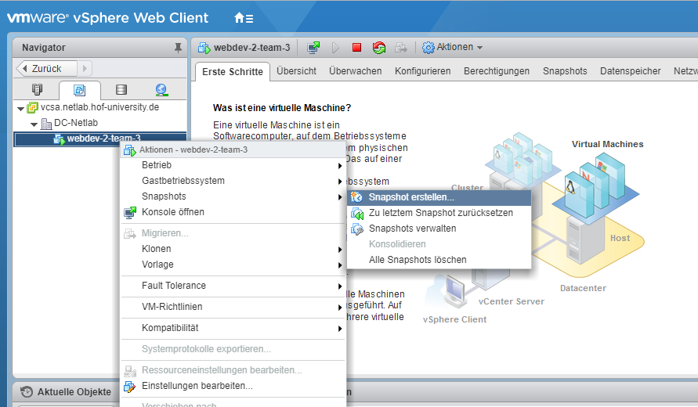Abbildung 21: Erstellen eines Backups (Screenshot, Andreas Khouri)
Beim Erzeugen weiterer Snapshots wird nur das Delta zwischen den beiden Snapshots gespeichert, was zu reduzierter Speicherplatzverwendung führt.
Backups sollen entweder zu regelmäßigen Zeitpunkten (z.B. täglich oder an festgelegten Wochentagen) oder vor Einspielen eines Updates erstellt werden.

Wiederherstellen eines Backups

1) Einloggen in „vSphere Web Client (Flash)“
2) Auswahl der virtuellen Maschine im Navigator
3) Auswahl des Reiters "Snapshots"
4) Auswahl des wiederherzustellenden Snapshots
5) "Alle Aktionen" auswählen
6) "Wiederherstellen" auswählen
7) Sicherheitsfrage im folgenden Feld mit "Ja" beantworten

Falls bei der Wiederherstellung „Anhalten der virtuellen Maschine“ ausgewählt wurde, muss diese nach erfolgreichem Wiederherstellen wieder gestartet werden.
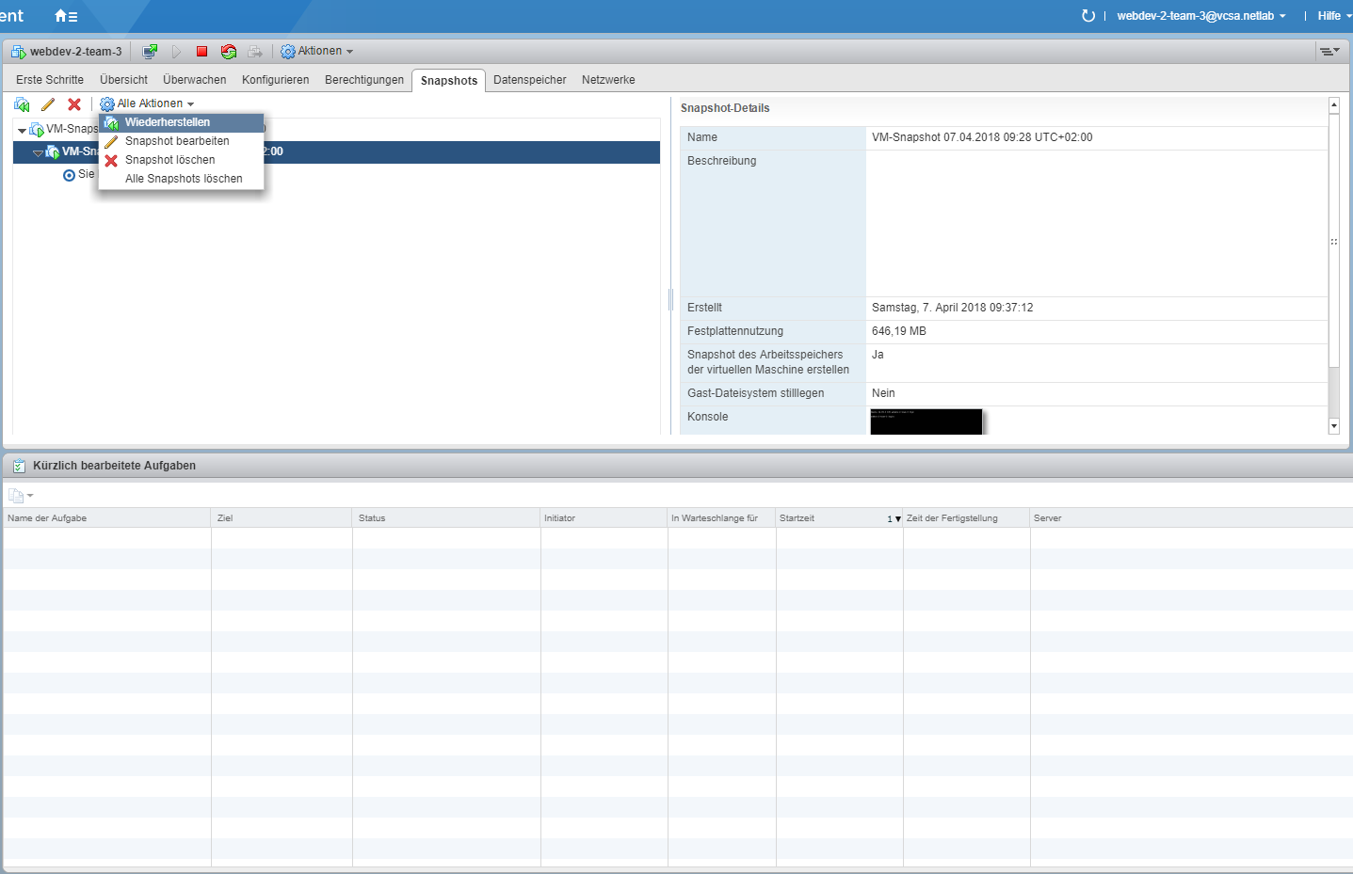Abbildung 22: Wiederherstellung eines Backups (Screenshot, Andreas Khouri)
Ein Wiederherstellen eines Backups wird dann notwendig, wenn die virtuelle Maschine Inkonsistenzen aufweist oder ein eingespieltes Update rückgängig gemacht werden soll.
Dadurch, dass mehrere Wiederherstellungspunkte vorhanden sind, ist es möglich den Wiederherstellungszeitpunkt auch früher als das letzte Backup auszuwählen.

Backup-Strategie

Wir haben uns dafür entschieden zu Beginn des Projekts und anschließend ab Beginn der Implementierungsphase täglich um 18.00 Uhr Backups zu erstellen, da Backup-Verwalter und Entwickler so ohne Leerlaufzeit unabhängig voneinander agieren können. Außerdem benötigt das Erstellen eines Backups keinen großen Zeitaufwand, da diese lokal auf dem Server der Hochschule Hof gespeichert werden. Zudem führt ein kurzes Backup-Intervall zu möglicher Arbeitsersparnis nach einer Wiederherstellung.

Backup-Strategie
Backup-Intervall: | Täglich
Intervall-Beginn: | Beginn der Implementierungsphase
Intervall-Ende: | Fertigstellung des Projekts
Backup-Zeitpunkt: | 18.00 Uhr
Speicherort: | Server der Hochschule Hof
Verantwortlicher: | Andreas Khouri

GitHub Nutzungsregeln

In diesem Kapitel wird kurz beschrieben, was bei der Nutzung des Versionierungstools GitHub beachtet werden muss, damit es nicht zur Zerstörung oder zum generellen Verlust oder Inkonsistenz von Daten kommt.

Repository
Das Repository stellt die zu Versionierenden Daten dar, die mithilfe von Git verwaltet und geteilt werden. Es umfasst erstellten Code sowie dazu gehörige Dokumente.

Git-Admin
Ein Teammitglied dass für die Verwaltung des Git Repositorys zuständig ist. Er/Sie führt merges zwischen Branches aus und löscht nicht mehr benötigte Branches. Für dieses Projekt wurde Andreas Glaser als Git-Admin bestimmt.

Pull
Pullen ladet die aktuelle Version des Repository vom Server herunter und überprüft hierbei auf Konflikte. Bevor mit dem Arbeiten begonnen wird ist ein Pull stark zu empfehlen, dadurch können viele Konflikte vermieden werden.

Commit
Erstellte Änderungen werden mit einem Commit zusammengefasst und kurz Erläutert. Hierbei ist es wichtig nicht nach Beendigung eines Arbeitstages ein einziges mal zu Commiten, sondern nach Beenden einer Aufgabe oder wenn man sich einer anderen Aufgabe widmen möchte. Dadurch wird die erledigte Arbeit nicht mit anderen Arbeiten zu vermischt und die Änderungen können einzeln rückgängig gemacht werden. Die Commit-Nachricht soll kurz und prägnant beschreiben welche Änderungen durch diesen Commit stattgefunden haben, dies erleichtert die Fehlersuche enorm und auch die anderen Programmierer können so schnell und ohne großen Aufwand verstehen was dieser Commit geändert hat.

Push
Bei einem Push werden die aktuell durch Commits dokumentierten Änderungen auf den Server hochgeladen. Um zu vermeiden dass Konflikte erst hierbei auftreten sollte immer zuerst gepullt werden bevor Änderungen gepusht werden. Gepusht wird grundsätzlich nur auf nicht Release Branches, Änderungen kommen auf den Release Branch erst durch Tests und die Abnahme des Git-Admins. Hiervon ausgenommen sind nicht Code Dokumente wie Dokumentation, Bilder und Diagramme.

Konflikte
Konflikte können bei verschieden Vorgängen auftreten und sind immer von der Person bei der sie Auftreten zu beheben, sollte dies nicht möglich sein, wendet sich diese Person an den Git-Admin. Dieser kann entweder den Konflikt lösen oder findet den Verursacher des Konfliktes und lässt ihn diesen lösen.

Branches
Branches ermöglichen es das Repository in verschiedene Varianten zu unterteilen. Ein Branch für den Release und mehrere für verschiedene Aufgaben. Der Release Branch enthält immer eine funktionierende Version der Software. Änderungen die auf den Release Branch hochgeladen werden sollen erst ausführlich getestet werden um ihre Korrektheit sicherzustellen. Die Branches für die Bearbeitung von Aufgaben können von allen Teammitgliedern bei bedarf erstellt werden, gelöscht werden sie aber nur vom Git-Admin. Jeder Aufgaben Branch besitzt einen Verantwortlichen dieser muss bei der Erstellung festgelegt werden, er kann bei Konflikten hinzugezogen werden. Ist die Aufgabe eines Branches erledigt worden, so wird er, nach ausführlichen Tests, mit dem Release Branch gemerged, dies übernimmt der Git-Admin. Er löst auch hierbei auftretende Konflikte und nach erfolgreichen Mergen löscht er den Branch.

Mergen
Mergen bezeichnet das Zusammenführen von zwei Branches. Hierbei treten häufig viele Konflikte auf deswegen mergen immer mindestens zwei Personen, ist einer der Branches der Release Branch muss eine der Personen der Git-Admin sein.

Erklärung zur Selbstarbeit

Erklärung
Ich erkläre hiermit, dass ich meinen Beitrag zur vorliegenden Gruppenarbeit selbständig und ohne Benutzung anderer als der angegebenen Hilfsmittel angefertigt habe; das gleiche gilt für die von den auf dem Titelblatt der Arbeit genannten Autoren gemeinsam verfassten Teile. Die aus fremden Quellen direkt oder indirekt übernommenen Gedanken sind als solche kenntlich gemacht. Die Arbeit wurde nach meiner besten Kenntnis bisher in gleicher oder ähnlicher Form keiner anderen Prüfungsbehörde vorgelegt und auch noch nicht veröffentlicht.

Hof, den ____________________

Andreas Glaser, | _______________________________________
Andreas Khouri, | _______________________________________
Dzianis Brysiuk, | _______________________________________
Christa Strauß, | _______________________________________
Noah Lehmann, | _______________________________________
Tina Amann, | _______________________________________

Ein Token kann nur von einem Administrator erstellt werden, später beschrieben
Benutzername ist nicht das richtige Name des Benutzers
Siehe Wireframes
Wie im 1. Regelsatz beschrieben
Die einzelnen Charaktere werden im Screendesign vorgestellt
Der Benutzername ist nicht sein echter Name
Siehe Kapitel Session
Siehe Kapitel Aufgaben
Verordnung (EU) 2016/679 des Europäischen Parlaments und des Rates vom 27.April 2016 zum Schutz natürlicher Personen bei der Verarbeitung personenbezogener Daten, zum freien Datenverkehr und zur Aufhebung der Richtlinie 95/46/EG (Datenschutz-Grundverordnung)

